
UNIVERSIDAD DE VALLADOLID

ESCUELA TÉCNICA SUPERIOR
DE INGENIEROS DE TELECOMUNICACIÓN

PROYECTO FIN DE CARRERA
INGENIERO EN ELECTRÓNICA

(TITULO DEL PROYECTO)

AUTOR:
TUTOR:

TITULO:
AUTOR:
TUTOR:
DEPARTAMENTO:

Miembros del Tribunal
PRESIDENTE:
SECRETARIO:
VOCAL:
FECHA DE LECTURA:
CALIFICACIÓN:

RESUMEN DEL PROYECTO
En la presente memoria se describe el diseño e implementación de un sistema de lectura, almacenamiento y visualización gráfica de los datos de calidad del aire atmosférico. Gracias a varios sensores, se miden los parámetros de calidad del aire más importantes, estas medidas se almacenan en repositorios en la nube que además de servir de bases de datos, permiten la consulta y visualización gráfica para poder ser consultados y estudiados por todos los interesados a través de la red.
Se ha pretendido desarrollar un sistema formado por elementos de precio reducido y que permita tener escalabilidad al poder añadir nuevos elementos que posibiliten el futuro desarrollo de funcionalidades adicionales. El proyecto se quiere enmarcar en los movimientos de hardware libre y de ciencia ciudadana. Estos movimientos permiten que grupos heterogéneos formados tanto por científicos como por aficionados trabajen juntamente en un mismo objetivo con un fin general.
INCLUIR UN PARRAFO HABLANDO DE LA LECTURA DE DATOS Y DE , y las variables implicadas en el proceso de toma de muestras,
Las lecturas de los sensores se envían a un servidor externo permitiendo que los datos sean accesibles desde cualquier punto desde el que haya acceso a internet. Después de disponer de las muestras obtenidas por los sensores, el microprocesador las acondiciona y genera un paquete HTTP con las lecturas de los sensores para subirlo a través del WIFI a la red. El paquete HTTP contiene los datos digitales facilitados por los sensores a los que se les proporciona el formato (JSON, CSV o x-www-form-urlencoded) requerido por el repositorio de datos al que se quieran subir las lecturas. El envío del paquete se efectúa mediante el protocolo HTTP a la plataforma que se encarga de recibir el paquete, interpretarlo y almacenar los datos en la base de datos. Una vez almacenados los datos, ya pueden ser consultado por cualquier usuario o cliente de red que tenga una conexión a la red. Todo esto se realiza mediante una plataforma software que actúa de pasarela entre los sensores y los clientes en red. El correcto funcionamiento del sistema se comprueba mediante pruebas con múltiples sensores, así como con pruebas de escalabilidad.

eEl envío de las muestras tomadas y las variables implicadas se realiza a un servidor externo y distinto al implicado en la toma de muestras facilitando que los datos sean accesibles desde cualquier punto que tenga acceso a dicha red. Además, permite el envío de la configuración de los parámetros de una prueba a realizar sobre el sensor por parte del cliente en red, creando un protocolo de comunicación entre el cliente y el sensor.

La utilización de este sistema permite la creación de un catálogo de sensores y modelos de pruebas que se pueden ejecutar, generando así un inventario de la información y las pruebas ejecutadas en el sistema. Además, permite añadir nuevos sensores al sistema de una manera sencilla. Es una plataforma versátil y escalable, totalmente configurable por parte del usuario, que otorga una interfaz para la configuración inicial de las variables que están presentes en el modelo de análisis que se desea ejecutar. Además, el sistema ofrece la visualización y monitorización de los datos enviados por el sensor, en tiempo real (online) y offline, en una interfaz amigable y responsiva.

En resumen, esta plataforma facilita el desarrollo de la comunicación con sensores activos a través de una red, deslocalizando el sensor del equipo de investigación. La lectura de la muestra de estos sensores activos varía dependiendo de la configuración que se le aplique. De esta manera, se crea un protocolo para la comunicación entre un cliente del sistema y el sensor bajo el protocolo HTTP. La plataforma permite por tanto que la ubicación del sensor y la monitorización de éste estén en distintos lugares, consiguiendo, por ejemplo, que diferentes grupos de investigación puedan trabajar sobre el mismo espectro de muestras previamente almacenadas por la plataforma.

ABSTRACT

PALABRAS CLAVE

Índice

RESUMEN DEL PROYECTO 2
ABSTRACT 3
PALABRAS CLAVE 3
Índice 4
Abreviaturas 5
References 5
1 INTRODUCION 6
1.1 MOTIVACION 6
1.2 OBJETIVOS 7
1.3 METODOLOGIA Y PLAN DE TRABAJO 7
1.4 ORGANIZACIÓN DE LA MEMORIA 8
2 Estado del arte. 10
2.1 Introducción 10
2.1.1 Sustancias Contaminantes 10
2.1.2 Clasificación de los gases atmosféricos contaminantes 11
3 Materiales 15
3.1 Componentes 15
3.1.1 WEMOS D1 ESP8266 WIFI (ARDUINO + ESP8266) 15
3.1.2 BMP180 (BAROMETRO) 22
3.1.3 DSM501A (SENSOR DE PARTICULAS) 30
3.1.4 MiCS-6814 (SENSOR DE GASES) 35
3.2 Marco tecnológico. 45
3.2.1 Github 45
3.2.2 Repositorios de datos 46
3.2.3 TEST_POINT_S 51
3.2.4 PUT_DMI_COMMS_STATUS_S 65
3.2.5 GET_DMI_COMMS_STATUS_F 67
3.2.6 PUT_DMI_ACTIVE_CABIN_S 69
3.2.7 GET_DMI_ACTIVE_CABIN_F 71
3.2.8 PUT_DMI_COMMAND_CABIN_S 73
3.2.9 GET_DMI_COMMAND_CABIN_F 75
3.2.10 GET_DMI_COMMAND_CABIN_ACTIVE_F 77
3.2.11 PUT_DMI_DOORS_STATUS_S 79
3.2.12 GET_DMI_DOORS_STATUS_F 81
3.2.13 GET_DRIVER_ID_STATUS_F 83
3.2.14 PUT_DRIVER_ID_STATUS_S 85

Abreviaturas
IDE | Integrated Development Environment
VOC | volatile organic compounds

References

 | https://www.arduino.cc/ | Arduino
 | https://espressif.com/en | ESP8266
 | https://www.wemos.cc/product/d1.html | WeMos
 | www.i2c-bus.org | Bus I2C
 | https://downloadcenter.intel.com/download/22112 | Bus eSPI
 | http://www.sgxsensortech.com/sensor-selector/#prod_3297 | Sensor MiSC-6814
 | http://ciencia-ciudadana.es/

Código de otros sensores:
https://forum.mysensors.org/topic/147/air-quality-sensor/2
Código del sensor de partículas.
http://www.howmuchsnow.com/arduino/airquality/grovedust/

Observatorio español de ciencia siudadana
http://ciencia-ciudadana.es/

INTRODUCION

MOTIVACION

Presentar anteproyecto tenerlo autorizado.
Correo datos DNI a negociado.tel@uva.es

La explosión de las comunicaciones gracias a Internet, ha posibilitado compartir y ver gran cantidad de ideas y proyectos por todo el mundo permitiendo que desde partes alejadas se pueda trabajar en objetivos comunes sumando las contribuciones de muchas personas para construir un proyecto mucho mayor. Si además de la universalización de Internet, añadimos que también en los últimos años (y gracias en parte a la explosión de la tecnología de los dispositivos móviles) han aparecido varios proyectos para construir microcontroladores y ordenadores de bajo precio como pueden ser el proyecto Arduino y el proyecto Raspberry Pi, ha posibilitado crear dispositivos formados por microcontroladores y sensores que son capaces de realizar mediciones de parámetros y el procesamiento de dichos parámetros de una manera muy sencilla y además a un precio relativamente barato.
A algunas personas siempre les ha gustado compartir sus ideas, debatirlas con los demás y ayudar a otros a definir las suyas. A la hora de hacer públicos los trabajos los autores utilizan licencias abiertas. Hay diferentes tipos de licencias según se materialice el conocimiento libre. Para los programas informáticos y código fuente se ha desarrollado la de ‘Software libre’.
Gracias a la filosofía de trabajo colaborativo, la ciencia ha dejado de ser un campo exclusivo de los científicos y ya hay multitud de proyectos en los que trabajan grupos de científicos o profesionales junto a gente común. Este tipo de investigación científica se conoce por ciencia ciudadana. Existen multitud de proyectos como el rastreo de la incidencia de la gripe, seguir la pista de las urracas urbanas o el rastreo de vida fuera de nuestra galaxia. La ciencia ciudadana está cada vez más de moda en España y en todo el mundo, entre otros motivos porque cada vez es más fácil para los promotores de los proyectos ponerse en contacto con los aficionados gracias a las redes sociales y también porque la tecnología hace posible optimizar el tratamiento de los datos recogidos cada vez más fácilmente.
La principal motivación del proyecto es tener un sistema barato y que sea fácil de construir para que los aficionados puedan monitorizar la calidad de los gases atmosféricos y los parámetros ambientales que afectan a contaminación atmosférica de las ciudades. También se quiere que estos datos sean accesibles a la comunidad haciendo que los datos recopilados se puedan visualizar fácilmente a través de Internet.
Haciendo públicos los datos de la monitorización de la calidad del aire se busca que la comunidad sea capaz de conocer en tiempo real la calidad del aire que esta respirando (esto también implica que hay un acercamiento y una implicación de la ciudadanía a la ciencia) y también se podrán crear redes ciudadanas en la que sean los aficionados los que proporcionen los datos de la zona en la que viven con lo que no solo se va a tener informados a los vecinos de un barrio en concreto sino se conseguiría poder hacer comparativas entre barrios, y estudiando las zonas más problemáticas actuar sobre las fuentes de contaminantes.
El presente proyecto se quiere enmarcar en este tipo de desarrollo de software libre pretendiendo se un punto de inicio para un proyecto más ambicioso de desarrollo colaborativo.
El sistema deberá ser capaz de monitorizar los datos de las colmenas, ponerlos al servicio de los demás para poder hacer estudios y detectar las tendencias que marquen los cambios. Estos estudios se realizarán en puntos tan importantes como pueden ser el clima, el estado de la vegetación o la lucha contra enfermedades. Dichos estudios serán compartidos con el resto de la comunidad de apicultores para que el desarrollo de esta profesionalización tenga una mayor difusión provocando que crezca y mejore con más rapidez.
Con la monitorización de las colmenas se busca tener una herramienta para ayudar a controlar las colmenas, analizando su estado frente a los estímulos ambientales y así pudiendo prever posibles incidentes que puedan afectar a la vida de la ciudad.
Este control permitirá tener un apoyo más sobre el que demostrar que la apicultura urbana no es negativa para la ciudad, sino beneficiosa para todo su entorno. La apicultura urbana es pues una reivindicación que hace la ciudad por ser una ciudad sostenible, que ayuda a producir aquello que consume.

DEFINICION DEL PROBLEMA
El objetivo de este Proyecto Fin de Carrera es el de diseñar una solución para un sistema

OBJETIVOS
El objetivo de este Proyecto Fin de Carrera es el de diseñar una solución para un sistema de medición de contaminantes atmosféricos compuesto por una placa de desarrollo capaz de procesar las lecturas de una colección de sensores y de subir a Internet las lecturas proporcionadas por estos sensores. También se tiene como objetivo que el sistema sea asequible además de abierto para poder ponerlo al servicio de los demás y que permita a los aficionados o a los ciudadanos en general saber la evolución de la calidad del aire que respiran. Además se quiere generar un repositorio con los datos medidos para poder ser comparados y estudiados para detectar tendencias que marquen los cambios. Para ello se ha almacenado el código fuente, la memoria y los datos medidos en el presente proyecto en repositorios de acceso público (github, ). Documentado todas las fases del proyecto para que sea fácilmente reproducible.
Una vez descrito la motivaciones y planteados los objetivos, se planifican una serie de objetivos parciales que se describen a continuación.
Para alcanzar los objetivos de invest contexto en el que se enmarca el proyecto, explicados los problemas existentes en este marco y n expuestos en se seguirá la metodología de investigación denominada método de ingeniería [14]. La idea inicial consiste en establecer un proceso de cuatro etapas, pero que no sea unidireccional, o que pueda repetirse de forma cíclica. Esto se hace con el finde

METODOLOGIA Y PLAN DE TRABAJO

Para alcanzar los objetivos de investigación expuestos en se seguirá la metodología de investigación denominada método de ingeniería [14]. La idea inicial consiste en establecer un proceso de cuatro etapas, pero que no sea unidireccional, o que pueda repetirse de forma cíclica. Esto se hace con el finde poder refinar la solución que se propone a la vez que se incorporan nuevas ideas quevayan apareciendo en cualquier fase del proceso. Las etapas que se describen son las siguientes:
1. Estudiar las soluciones existentes. La primera etapa tiene como finalidad detectar algunos problemas y sobre todo las posibles mejoras que se puedan aplicar al objeto de estudio. Para ello se realizan un estudio de la literatura existente sobre la extracción de localizaciones geográficas en textos digitales, así como de otras técnicas relacionadas.
2. Proponer una mejor solución. En la segunda etapa, y partiendo de los dos estudios realizados en la etapa anterior, se identifican una serie de mejoras que se podría aplicar al caso concreto de una publicación periodística digital con un ámbito de alcance determinado y teniendo en cuenta las distintas secciones de la publicación. Para ello se propone combinar distintas técnicas y métodos aplicables a nuestro caso. Además se propone una arquitectura que pretende integrar todas estas soluciones.
3. Desarrollar la nueva solución. La tercera etapa consiste en el desarrollo de la solución propuesta en la etapa anterior. Para ello se apoya en los conocimientos adquiridos en las dos etapas anteriores: primero sobre las diferentes tecnologías encontradas en la literatura existente, para después aplicar algunas de estas tecnologías en aquellos aspectos concretos que se han identificado como susceptibles de mejora.
4. Evaluar la nueva solución. Por último, se debe validar la solución propuestapara intentar mostrar, en primer lugar, que es viable, que se puede aplicar a una publicación periodística digital real, y además, que efectivamente mejora la efectividad en la extracción de localizaciones geográficas. Para ello se desarrollará Extracción automática de localizaciones geográficasen artículos periodísticos en formato electrónico una sencilla aplicación web donde poder visualizar los resultados de este proyecto fin de carrera, aplicados sobre alguna de las secciones de una publicación digital real como es “El Norte de Castilla”. Como se ha mencionado antes, la intención es que este proceso pueda repetirse de forma cíclica. Ya que en la aplicación de las distintas fases, pueden surgir nuevas ideas, o posibilidades de mejora del proceso. Así, estas nuevas ideas se pueden ir incorporando al proceso que se repite de forma cíclica, para ir refinando la solución propuesta..

ORGANIZACIÓN DE LA MEMORIA

Tras esta introducción la memoria de este proyecto fin de carrera la podemos dividir en tres bloques principales formados por los capítulos 2, 3 y 4 del índice y otro más reducido formado por el capítulo 5.
En el capítulo 2, se realizará una exposición teórica de todos aquellos conceptos que se van a utilizar y que son necesarios para el desarrollo de este Proyecto Fin de Carrera. Para ello realizaremos un estudio de las técnicas de extracción de frases clave de documentos, y más concretamente de la extracción de la localización geográfica, que son más utilizadas en la actualidad. Se expondrán los procesos, tecnologías y posibilidades que la integran, así como una búsqueda de los posibles problemas que plantean estas técnicas.
En el capítulo 3, como resultado de todo el conocimiento adquirido en la anterior fase, se realizará una elección de las mejores opciones para utilizar en nuestro proyecto. Además de incorporar posibles mejoras al proceso de“Location Extraction” teniendo en cuenta nuestro caso de uso particular de un periódico de tirada local. Una vez hecho esto ya se aborda una explicación detallada de la arquitectura propuesta, así como el porqué de las decisiones tomadas y el funcionamiento concreto de todas las partes integrantes del proceso: el software ya existente que ha sido utilizado en el desarrollo y los nuevos desarrollos añadidos.
En el capítulo 4 se realizará una evaluación de la propuesta planteada en el capítulo Extracción automática de localizaciones geográficasen artículos periodísticos en formato electrónico 8 anterior, y se desarrollará una sencilla aplicación web que permita presentar los resultados obtenidos.
En el capítulo 5 se presentan las conclusiones obtenidas a la hora de realizar este Proyecto Fin de Carrera. La memoria concluye con elapartado de líneas futuras, en el cual se exponen una serie de puntos que nos permitirían mejorar y/o ampliar el resultado del presente proyecto.

Estado del arte.

Introducción
En el primer capítulo se ha descrito el contexto en el que se realiza este proyecto fin de carrera. Antes de mostrar todo el trabajo desarrollado conviene aclarar una serie de conceptos que se utilizarán directa o indirectamente a lo largo de esta memoria. Todos ellos están relacionados en mayor o menor medida con la extracción de localizaciones geográficas en textos.
Partiendeo de la Recuperación de la Información (IR), nos centraremos en un tipo específico de ella, como es la Extracción de la Información (IE), más detalladamente en las técnicas de Extracción de palabras y frases clave y más en concreto en una subtarea de éstas conocida como Clasificación y Reconocimiento de Entidades Nombradas (NERC), que a su vez se basa en diferentes técnicasde inteligencia artificial como es el Procesamiento del Lenguaje Natural (PLN).
La Recuperación de la Información Geográfica (GIR) surge de la aplicación de las técnicas de Information Retrieval a entidades geográficas. También se presentan los Sistemas de Información Geográfica (GIS) como herramientas que nos facilitan trabajar con este tipo de información. Así mismo definiremoslo que es un tesauro y sus posibles aplicaciones a este tipo de sistemas NERC y veremosalgunas de las herramientas de georreferenciación más utilizadas en la actualidad.

Sustancias Contaminantes

La principal motivación del proyecto es tener un sistema que permita monitorizar los parámetros ambientales que afectan a una colmena de abejas. A su vez, se podrán poner en común con el colectivo de Internet, los conocimientos y datos recopilados, para participar en una comunidad de gente interesada en la apicultura y en la tecnología.
El sistema deber ser capaz de monitorizar los datos de las colmenas, ponerlos al servicio de los demás para poder hacer estudios y detectar las tendencias que marquen los cambios. Estos estudios se realizarán en puntos tan importantes como pueden ser el clima, el estado de la vegetación o la lucha contra enfermedades de la especie. Dichos estudios serán compartidos con el resto de la comunidad de apicultores para que el desarrollo de esta profesionalización tenga una mayor difusión provocando que crezca y mejore con más rapidez.
Esta motivación se ve impulsada a su vez por la labor del proyecto planteado por la iniciativa Miel de Barrio, una iniciativa emprendida para el desarrollo de la apicultura urbana en Madrid.
Con la monitorización de las colmenas se busca tener una herramienta para ayudar a controlar las colmenas, analizando su estado frente a los estímulos ambientales y así pudiendo prever posibles incidentes que puedan afectar a la vida de la ciudad.
Este control permitirá tener un apoyo más sobre el que demostrar que la apicultura urbana no es negativa para la ciudad, sino beneficiosa para todo su entorno. La apicultura urbana es pues una reivindicación que hace la ciudad por ser una ciudad sostenible, que ayuda a producir aquello que consume.
CALIDAD DEL AIRE
En la mayoría de las ciudades la calidad del aire se ha incrementado en las pasadas décadas. La capa de polución visible y medible en la atmósfera (humo, polvo y niebla) ha desaparecido de muchas de las ciudades debido a las iniciativas de la administración. En ocasiones la contaminación de la atmósfera tiene repuntes debido a incidentes en la industria o episodios puntuales de contaminación. Afortunadamente son episodios aislados pero sin embargo la calidad del aire aún afecta a la salud de la gente. En muchas de las ciudades europeas la calidad del aire es una preocupación y por ello es monitorizada continuamente. En muchas de las ciudades la contaminación atmosférica producida por la industria es (o tiende a ser) reemplazada por la contaminación generada por el tráfico. La calidad del aire es un problema común en la mayor parte de las ciudades.
http://www.airqualitynow.eu/pollution_home.php

Clasificación de los gases atmosféricos contaminantes

Problemas como el calentamiento global, la capa de ozono o la lluvia ácida, son muy bien conocidos pero pueden parecer remotos a la vida diaria en las ciudades. Hay problemas que afectan más directamente a los ciudadanos como los problemas de alergias o de asma debidos a la presencia de contaminantes en el aire de la atmósfera. La mayor parte de la actividad económica se concentra en las áreas urbanas donde aproximadamente el 80% de la población europea vive. En las áreas urbanas las rutas de transporte y las zonas residenciales están a menudo muy cerca unas de otras por lo que la contribución del transporte es la mayor en cuanto a la polución de la atmósfera en las ciudades. Como las áreas residenciales y las industrias están generalmente separadas, la polución ambiental viaja grandes distancias y las industrias también contribuyen bien directamente o bien a través de las concentraciones de fondo de aire de pobre calidad.
La polución del aire causa efectos en la salud y problemas medioambientales.
La contaminación de los vehículos tiene dos partes. Los óxidos de nitrógeno y las partículas en suspensión. Los óxidos de nitrógeno son precursores del ácido nítrico, uno de los productos químicos más agresivos que conocemos, y son precursores también del ozono, otro compuesto químico agresivo para los pulmones.
Los óxidos de nitrógeno se producen en la quema de cualquier combustible, puesto que esa quema genera altas temperaturas en la mezcla de oxígeno y nitrógeno que es el aire (sobre todo dentro de los cilindros de explosión o combustión de los vehículos de gasolina o diésel) forzando la unión de ambas moléculas. Se generan más óxidos en la quema del aceite (gasóleo, aceite de petróleo) puesto que este arde dentro de los cilindros a mayor temperatura que la gasolina.
Las partículas en suspensión salen al aire en los gases de escape de los motores del ciclo diésel de gasóleo. Este aceite producto del refino del petróleo las contiene en suspensión. El petróleo es el resultado de la transformación de microorganismos que vivían en la superficie de la Tierra y quedaron enterrados en las capas superficiales del interior del planeta. Es una combinación de hidrocarburos ligeros y aceites pesados hasta llegar al alquitrán (las arenas asfálticas de Alberta en Canadá, el pegunte negro de la barquilla del bebé Moisés). En esa combinación hay toda clase de partículas sólidas.
Hace alrededor de una década las autoridades europeas decidieron que los gases de escape de los motores diesel de gasóleo eran una porquería y forzaron a las refinerías a filtrar las partículas en suspensión en el gasóleo de diámetro mayor de 2.5 micras (milésimas de milímetro). Pero el gasóleo sigue teniendo, en abundancia, partículas menores de ese diámetro. Esas partículas siguen saliendo por los tubos de escape de los motores diesel, pero ya no se ven en los gases de salida. Sin embargo es fácil verlas: Pasen ustedes el dedo por la luna trasera de su coche tras siete días sin lavarlo. Sale el dedo negro. Eso es lo que respiramos en las ciudades y se deposita en nuestros bronquios, pues esas partículas son tan finas que no las filtra la nariz.
Material particulado (PM10/2.5)
Los materiales particulados transportados por el aire varían mucho en sus propiedades físicas, en su composición química, en la fuente de la contaminación y en el tamaño de las partículas. Las partículas PM10 (las partículas en aire con tamaño menor de 10 µm) y partículas PM2,5 (<2.5 µm) con las que presentan potencialmente más riesgos porque su pequeño tamaño las permite ser aspiradas y penetrar hasta los más profundo de nuestros pulmones. Las partículas mayores de 10 no son fácilmente inhaladas y son limpiadas con relativa eficiencia mediante la sedimentación. La principal fuente de partículas PM10 y PM2,5 en el aire en las ciudades se debe a las emisiones del tráfico rodado particularmente de los vehículos diésel. Los valores máximos de concentración de dichas partículas son frecuentemente excedidos en las ciudades europeas.
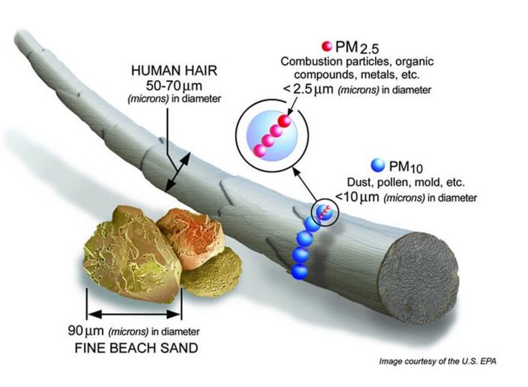
Oxidos de Nitrogeno (NOx)
NO_{X} es un término usado para identificar a una mezcla de Óxido Nítrico (NO) y dióxido de nitrógeno (NO2). Estos son gases inorgánicos que se forman al combinar el Oxígeno con el Nitrógeno del aire. NO se produce en mayor cantidad que el NO2, pero el NO se convierte en NO2 en la atmósfera. El NO2 produce efectos nocivos al sistema bronquial. Las concentraciones de dióxido de Nitrógeno se aproximan frecuentemente y a veces sobrepasan los entandares de calidad del aire en muchas ciudades europeas. NOX es un producto producido en la combustión de hidrocarburos por ejemplo en los transporte, en los procesos industriales y en los ciclos de generación de electricidad.
Ozono (O3)
El Ozono (O3) a nivel troposférico (la troposfera es la capa de la atmósfera más cercana al suelo firme en el que se desarrolla la vida humana), al contrario que los otros contaminantes mencionados, no se emite diréctamente a la atmósfera sino que es un contaminante que se produce a través de la reacción entre el dióxido de Nitrógeno (NO2), los hidrocarburos y la luz solar. Los niveles de Ozono no son tan altos en las áreas urbanas (en las que los vehículos emiten unos niveles muy altos de NO2) como en las áreas rurales. La luz del sol proporciona la energía para iniciar la formación del Ozono; por tanto los niveles más altos de Ozono se observan generalmente durante los calientes y soleados días de verano.
Hydrocarburos (HC) y componentes orgánicos volátiles (VOC)
Los hidrocarburos (HC) pertenecen a un grupo mayor de agentes químicos llamados componentes volátiles orgánicos (VOC). Los HC se componen exclusivamente de Hidrógeno y Carbono mientras que los VOC pueden contener otros elementos. Se producen debido a la combustión incompleta y por la evaporación de de los combustibles de hidrocarbono, Debido a que hay algunos cientos de componentes diferentes, los HC y VOC presentan un amplio rango de propiedades. Algunos como el Benceno son cancerígenos, otros son tóxicos y otros simplemente son inofensivos para la salud.
Dióxido de Azufre (SO2)
Los combustibles fósiles cotienen trazas de componentes de azufre y al ser quemado producen SO2 que se emite al aire. Se genera en las centrales electricas y la contribución del tráfico es muy pequeña (el transporte naval es una excepción). La exposición al SO2 puede dañar la salud al afectar al sistema respiratorio. El ácido sulfúrico (SO2) generado en las reacciones atmosféricas es la causa más frecuente de lluvia ácida. Las partículas de sulfato amónico son después de la materia particulada las más abindantes en el aire.
Monóxido de Carbono (CO)
El mónoxido de Carbono (CO) es un gas inodoro, insaboro e incoloro producido en las combustiones incompletas de materiales que contienen carbono, esto incluye a los combustibles usados en el transporte. El CO es tóxico, reaccionando con la hemoglobina y reduciendo su capacidad para transportar oxígeno en la sangre. Includo en los centros urbanos el CO ráramente excede los niveles peligrosos para la salud.

Materiales
Tarjeta WEMOS D1 ESP8266

procedure TEST_POINT_S

procedure PUT_DMI_COMMS_STATUS_S
( DMI_COMMS_STATUS

Componentes

Object Name: Error: Reference source not found
Object Type: Passive.

WEMOS D1 ESP8266 WIFI (ARDUINO + ESP8266)

Descripción
Hace un par de años, para crear sistemas de control remoto via Wi-Fi con una placa de Arduino (Ref. [1]), era necesario (además del Arduino) que el usuario comprase un shield Wifi para conectar el Arduino a internet de manera inalámbrica (un shield es una placa de circuitos modulares que puede ser montado sobre un Arduino u otra placa para proporcionarle una funcionalidad extra). Esta era la única manera de tener wifi en tu arduino hasta que apareció en el mercado el ESP8266, un chip fabricado por el fabricante chino Expressif (Ref. [2]) que además de tener un precio irrisorio (unos 2€), ofrece una completa gestión del entorno WIFI además de una capacidad impresionante de procesamiento(con procesador central (SOC System on Chip) de 32 bits a 160 MHz con RAM y EEPROM) que aunque es un poco inferior en capacidad y potencia a la del Arduino, es prácticamente capaz de replicar casi cualquier cosa que los Arduinos puedan hacer. Además esta placa proporciona una manera sencilla de conectar el Arduino a la WIFI. Es el chip ideal por velocidad de uso y tamaño para ser usado en el Internet of Things (IoT) ya que permite comunicarse con otros dispositivos, con humanos y con los aparatos que nos rodean.
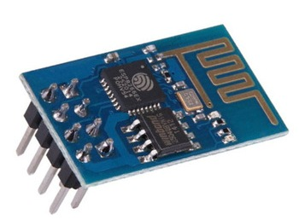
En cuanto aparece este chip en el mercado, multitud de grupos y empresas interesados en el desarrollo del Internet of Things (IoT) se dedican a trabajar con él y han desarrollado placas que juntan en un único dispositivo el arduino y el buen hacer del chip ESP8266, este es el caso de la placa que se va a usar en el proyecto el WEMOS D1 R2 que es una placa basada en ESP8266 desarrollada por la empresa china WEMOS Electronics (Ref. [3]) que usa el procesador del ESP8266 como microcontrolador central de la placa. Esta placa tiene la distribución de pines tipo Arduino UNO , 11 entradas/ salidas a digitales y una entrada analógico así como el bus I2C (Ref. [4]) y SPI (Serial Peripherical Interface Ref. [5]), además contiene una conexión con micro USB a distancia estándar de Protoboard. La placa WeMos es muy sencilla de usar porque se puede programar como un Arduino usando el entorno (IDE) oficial de Arduino gracias a que se ha desarrollado un plugging para el IDE de Arduino que permite programar el procesador del WeMos exactamente igual que el del Arduino con casi los mismos comandos también incluye una serie de librerías que imitan la librería Wi-Fi del arduino con lo que la mayoría de los programas desarrollados para una placa pueden perfectamente funcionar en la otra. Pero aún así es una forma fácil y económica (unos 5 €) de tener un Arduino (compatible) capaz de conectarse a una red inalámbrica de una manera muy sencilla. La placa WEMOS no es 100% compatible con Arduino, algunas librerías no son comunes y las distintas entradas/salidas tienen algunas diferencias a la hora de trabajar con ellas.
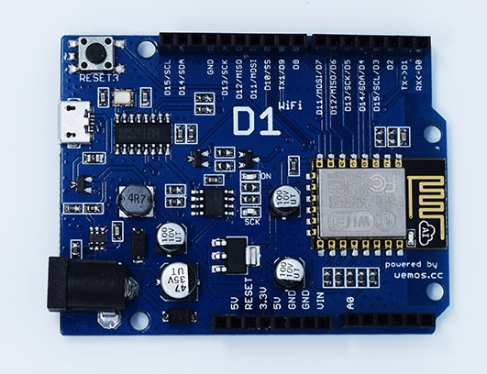

Especificaciones técnicas

Microcontrolador | ESP-8266EX (Tensilica L106 32-bit)
Voltaje de Funcionamiento | 3.3V
Pines de E/S digitales | 11
Pines de E analógicos | 1 (voltage max 3.2V)
Frecuencia del micro | 80 MHz (puede llegar a 160MHz)
Memoria Flash | 4 MB
SRAM | 50 KB
EEPROM | 2 MB (a través de una memoria SPI flash).
Longitud | 68,6 mm
Anchura | 53,4 mm
Peso | 25g
Voltaje de alimentación (Power jack) | 9-24 V
Voltaje de alimentación (límite)
Canales PWM | 11
Intensidad DC por pin E/S
Intensidad por el pin de 3.3V

Los pines de la placa se distribuyen:
Pin | Función | Pin en ESP-8266EX
TX | TXD | TXD
RX | RXD | RXD
A0 | Entrada Analogica (max 3,3V) | A0
D0 | IO | GPIO16
D1 | IO, SCL | GPIO5
D2 | IO, SDA | GPIO4
D3 | IO, 10k Pull-up | GPIO0
D4 | IO, 10k Pull-up, BUILTIN_LED | GPIO2
D5 | IO, SCK | GPIO14
D6 | IO, MISO | GPIO12
D7 | IO, MOSI | GPIO13
D8 | IO, 10k Pull-down, SS | GPIO15
GND | Tierra | GND
5V | 5V | -
3V3 | 3.3V | 3.3V
RST | Reset | RST

Todos los pines de E/S funcionan a 3,3 V y soportan interrupciones, SPI e I2C excepto el pin D0.
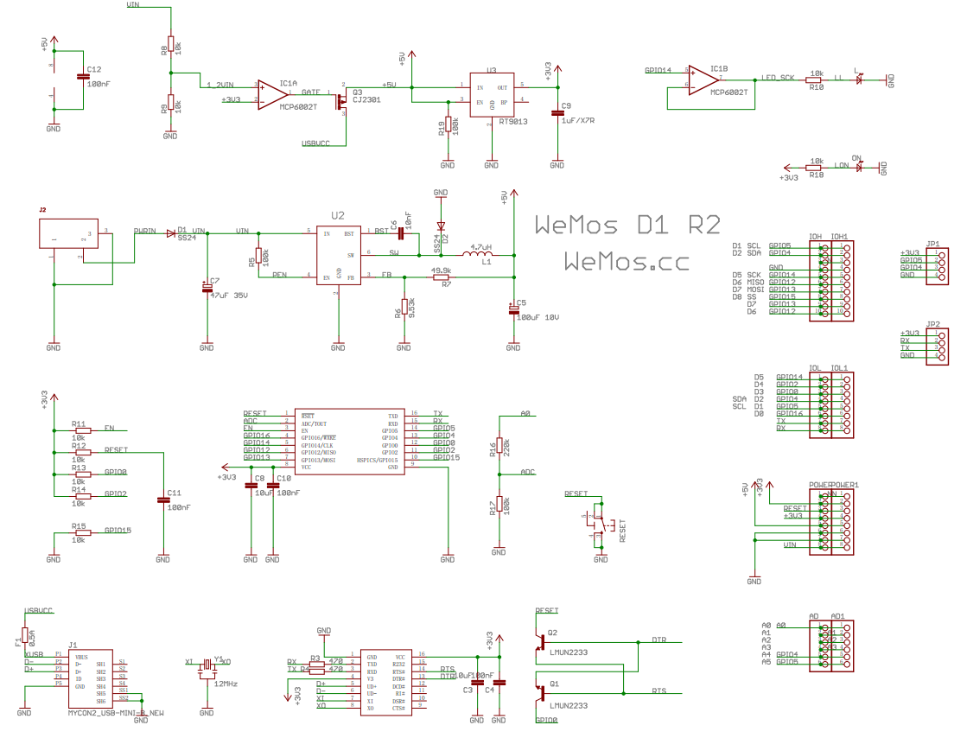
La placa proporciona capacidad PWM en todos los pines digitales y además dispones de buses I2C y SPI . Ademas se puede programar la placa sin hilos directamente a través de la Wi-Fi ya que soporta programación OTA (Over the Air).

Programación del WEMOS
Para programar la placa WEMOS D1 ESP8266 es necesario tener instalado el software de Arduino IDE . Este software open source es un entorno de desarrollo en el que se programa la placa WeMos, que permite tanto editar el código como compilar y grabar en la placa a través del puerto micro USB. El software de Arduino IDE se puede descargar desde la página web oficial de Arduino (Ref.[1]). El IDE de Arduino tiene que tener versión 1.6.4 o superior porque a partir de esa versión se permite añadir definiciones de nuevas placas (no Arduino) e incorporarlas al entorno de desarrollo de Arduino.

El segundo paso es instalar el pluging para poder programar el ESP8266 del We-Mos. Para ello hay que clonar el repositorio de github en el path de instalación del IDE de Arduino (en nuestro caso en el path: C:\Program Files (x86)\Arduino\hardware ).
cd C:\Program Files (x86)\Arduino\hardware
mkdir esp8266com
cd esp8266com
git clone https://github.com/esp8266/Arduino.git esp8266

Descargar también las herramientas binarias.
cd esp8266/tools
python get.py

Después de restaurar el IDE de Arduino ya se puede ver que aparece la tarjeta en la pestaña de Herramientas.
Ahora hay que conectar la placa WeMos D1 R2 a uno de los puertos USB del ordenador y configurar el IDE para que maneje la tarjeta. Seleccionar en el IDE la pestaña Herramientas para configurar el resto de los parámetros:
- Placa: WeMos D1 R2 & mini.
- Upload Using: Serial.
- CPU Frecuency: 80 Mhz.
- Flash Size: 4M (3M SPIFFS)
- Upload Speed: 921600 bps
- Puerto: Puerto Serie en el que se haya instalado la placa.
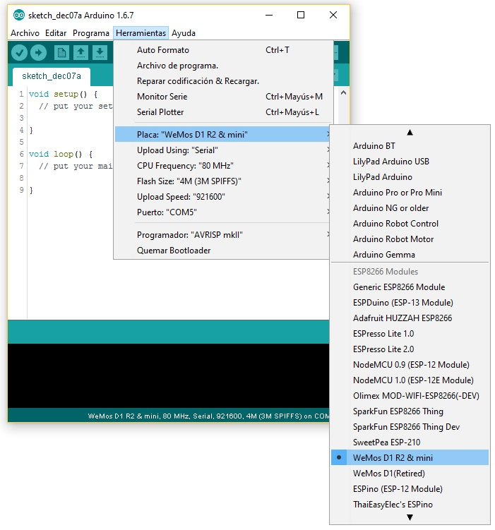

Además estas placas utilizan, como no, el chip CHG340 por lo que si aún no habéis instalado el driver correspondiente podéis hacerlo descargándolo de aquí ch341ser_win (Ya estáis tardando, porque os lo vais a encontrar en todos los sitios)

BMP180 (BAROMETRO)

Descripción
El BMP180 es un sensor que está diseñado específicamente para realizar medidas de presión atmosférica (es decir la presión que ejerce la columna de aire sobre un área de la superficie de la tierra) aunque también proporciona la temperatura (el BMP180 es de los pocos sensores que realiza a la vez ambas mediciones).
La presión atmosférica varía principalmente con la temperatura y la altitud, se puede discriminar la humedad y el viento porque su contribución a la medida de presión influyen muy poco. Lo que mide el sensor BMP180 es la presión absoluta (Barométrica) y la temperatura. Al medir la temperatura podemos compensar la influencia de esta en la presión y con un valor más exacto de la presión se puede calcular la altitud.
Debido a la diferencia de presión atmosférica entre las zonas a nivel del mar y la de las zonas a mayor altitud (en las que hay una menor columna de aire por encima), se puede también calcular la altura con respecto al nivel del mar a partir de la presión atmosférica. Además es un sensor muy barato por lo que se utiliza en multitud de proyectos de aficionados.

Funcionamiento del BMP180
El BMP180 está formado por un sensor piezo-resistivo, un convertidor analógico digital y una unidad de control con una memoria EEPROM y un interfaz I2C.
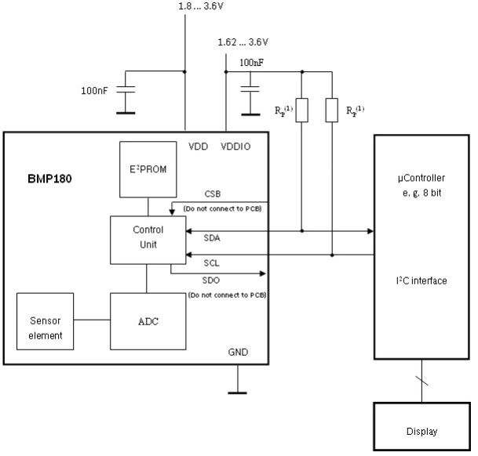
Figura 4.1.2.1 : Circuito del BMP180

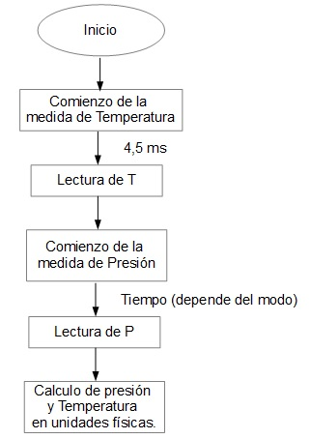
Fig. Flujo de medida del BMP180

El microcontrolador manda una secuencia de inicio para comenzar una lectura de presión o de temperatura,. Después del tiempo de conversión, se puede leer a través del interfaz I2C el resultado de la lectura (P o T respectivamente) . El cálculo de la temperatura y presión se realiza en pasos de 1Pa (0.01HPa=0.01 mbar) para la presión y de 0.1ºC para la temperatura.
Para calcular la temperatura en ºC y la presión en hPa, se tienen que usar los datos de calibración. Estos datos se pueden leer fuera de la EEPROM del BMP180 a través del I2C en la inicialización.

La frecuencia de muestreo puede ser incrementada desde los 128 muestreos por segundo del modo estándar para realizar medidas dinámicas. En este caso es suficiente medir la temperatura una vez por segundo y usar este valor para las medidas de presión durante el mismo tiempo.
Se usan diferentes modos de precisión en las medidas de presión atmosférica según el número interno de muestreos seleccionado vía Software:
Modo | Número interno de muestreos | Tiempo de conversión a Pmax (ms) | Corriente media 1 muestra/s Tip. (µA) | Ruido RMS Típ. (hPa)
Ultra baja potencia | 1 | 4.5 | 3 | 0.06
Estándar | 2 | 7.5 | 5 | 0.05
Alta Resolución | 3 | 13.5 | 7 | 0.04
Ultra resolución | 4 | 25.5 | 12 | 0.03

Todos los modos se pueden ejecutar a velocidades superiores (es decir mas de 128 veces por segundo del modo Estándar) con el incremento de intensidad proporcional a la frecuencia de muestreo.
Como en el presente proyecto el ruido no es crítico, se realizará el muestreo con el modo Estándar.
El cálculo de la altitud absoluta se obtiene mediante una formula en función de la presión medida p y la presión medida al nivel del mar p_{o}. La altitud se puede obtener con la formula barométrica internacional:
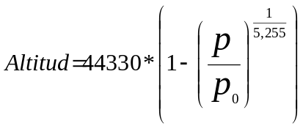
Con esta relación, un cambio de presión de ∆p = 1hPa corresponde a 8.43m al nivel del mar. Una diferencia de ∆Altitud = 10m corresponde con una variación de presión de 1.2hPa al nivel del mar.
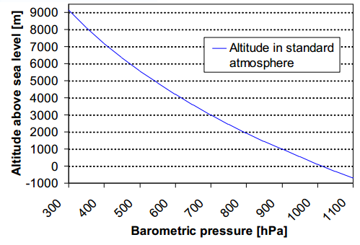
Figura Relación entre la altura a nivel del mar y la presión barométrica.

Especificaciones técnicas

Parámetro | Símbolo | Valor / Rango | Unidades | Comentario
Voltaje de alimentación | VCC | 3.3-5 | V | Alimentación y nivel lógico.
Rango Presión Atmosférica | Patm | 300-1100 | hPa | 9000m a  -500m respecto al nivel del mar
Sensibilidad Presión Atmosférica | SPatm | 0.03 | hPa | 0.25 m
Rango Temperatura operación | T | -40 a 85 | ºC | Precisión total entre 0, 65ºC
Sensibilidad de Temperatura | ST | ±2 | ºC
Bus I2C | - |  |  | En pines SDA y SCL

Pines del sensor. El sensor tiene distribuciones de cuatro o cinco pines. En ellas el

Pin | Función
SCL | Entrada Serie de Reloj del bus I2C (Serial bus CLock input)
SDA | Entrada Serie de Datos del bus I2C (Serial bus DAta input)
GND | Tierra
Vin | Alimentación a 5V
3Vo | 3.3V

Conexión entre el WeMos y el módulo BMP180
El uso del sensor es relativamente sencillo al estar diseñado para ser conectado directamente al microcontrolador via bus I2C. Las conexiones son como cualquier Solamente hay que conectar el pin 5V del WeMos con el pin Vin del sensor, GND con tierra, SCL al reloj del I2C (pin SCL) y SDA al pin de datos de I2C (pin SDA).

También hay que descargar la librería del sensor BMP085/BMP180 para Arduino, instalarla y cargar el sketch.
/*
This sketch sends data via HTTP GET requests to data.sparkfun.com service.

You need to get streamId and privateKey at data.sparkfun.com and paste them
below. Or just customize this script to talk to other HTTP servers.
*/
#include <Wire.h>
// BMP180: Library to manage the BMP180 barometer
#include <SFE_BMP180.h>

// BMP180: Variable declaration for the BMP180 barometer.
//Se declara una instancia de la librer?a
SFE_BMP180 pressure;

typedef struct BMP180_type
{
char STATUS = 0; // Whether the sensor give data or not.
double P_mBa = 0; // Read pressure in mBar.
double HIGH_m = 0; // Elevation in m.
double TEMPERATURE = 0; // Read Temperature ?C.
double P_INI = 0; // Reference pressure to calculate elevation
// differences.
};
BMP180_type BMP180_data;

void setup() {

Serial.begin(9600);
delay(10);

//Initialize the sensor BMP180
Start_BMP180_Sensor();
}

void Start_BMP180_Sensor() {

// Sensor initialization sequence.
if (pressure.begin())
Serial.println("BMP180 init success");
else
{

Serial.println("BMP180 init fail (disconnected?)\n\n");
while (1);
}

// Temperature initialization.
BMP180_data.STATUS = pressure.startTemperature();
if (BMP180_data.STATUS != 0) {
delay(BMP180_data.STATUS);
//Initial Temperature.
BMP180_data.STATUS = pressure.getTemperature(BMP180_data.TEMPERATURE);
if (BMP180_data.STATUS != 0) {
// Pressure initialization.
BMP180_data.STATUS = pressure.startPressure(3);
if (BMP180_data.STATUS != 0) {
delay(BMP180_data.STATUS);
//Initial Pressure in the sensor at initialization.
BMP180_data.STATUS =
pressure.getPressure
(BMP180_data.P_INI, BMP180_data.TEMPERATURE);
}
else Serial.println("Error 3. Presure is not initialised.\n");
}
else Serial.println("Error 2. Temperature is not available.\n");
}
else Serial.println("Error 1. Temperature is not initialised.\n");
}

// Subprogram to read the BMP085 barometer: Pressure,
// Temperature and Elevation
void Read_BMP180( ){

if (BMP180_data.STATUS == 0){
//Barometer sensor status is not available. Initialize the sensor BMP180
//Serial.println("Initialize the sensor BMP180");
Start_BMP180_Sensor();

}
else
{
//Se inicia la lectura de temperatura
BMP180_data.STATUS = pressure.startTemperature();
if (BMP180_data.STATUS != 0)
{
delay(BMP180_data.STATUS);
//Read Temperature.
BMP180_data.STATUS = pressure.getTemperature(BMP180_data.TEMPERATURE);
if (BMP180_data.STATUS != 0)
{
// Init Pressure read.
BMP180_data.STATUS = pressure.startPressure(3);
if (BMP180_data.STATUS != 0)
{
delay(BMP180_data.STATUS);

// The read of the Pressure is affected by the temperature affecting
// to the sensor readings).
BMP180_data.STATUS =
pressure.getPressure(BMP180_data.P_mBa, BMP180_data.TEMPERATURE);
if (BMP180_data.STATUS != 0)
{
//Elevation difference is calculated related to the initial Pressure.
BMP180_data.HIGH_m =
pressure.altitude
(BMP180_data.P_mBa, BMP180_data.P_INI);
}
else Serial.println("Error en la lectura de presion\n");
}
else Serial.println("Error iniciando la lectura de presion\n");
}
else Serial.println("Error en la lectura de temperatura\n");
}
else Serial.println("Error iniciando la lectura de temperatura\n");
}
}

void loop() {

//Read the BMP180 barometer
Read_BMP180();
// Write received data
Serial.print(" BMP180 T: ");
Serial.print(BMP180_data.TEMPERATURE, 2); //display 2 decimal places
Serial.print(" ?C P: ");
Serial.print(BMP180_data.P_mBa, 0); //whole number only.
Serial.print(" mBar. Altitude: ");
Serial.print(BMP180_data.HIGH_m, 2); //display 2 decimal places
Serial.print(" m");
delay(5000);
}

http://www.naylampmechatronics.com/blog/43_Tutorial-sensor-de-presi%C3%B3n-barom%C3%A9trica-BMP180.html

None.
Using the sensor is easy. For example, if you're using an Arduino, simply connect the VIN pin to the 5V voltage pin, GND to ground, SCL to I2C Clock (Analog 5) and SDA to I2C Data (Analog 4). Then download our BMP085/BMP180 Arduino library and example code for temperature, pressure and altitude calculation. Install the library, and load the example sketch. Immediately you'll have precision temperature, pressure and altitude data

DSM501A (SENSOR DE PARTICULAS)

Descripción
La contaminación del aire atmosférico por partículas en suspensión (o materiales particulados - PM -) se vincula a los niveles de enfermedad y mortalidad según la Organización Mundial de la salud (OMS). Al estar constituidos por diferentes materiales, formas y tamaños, los contaminantes de las partículas en suspensión son diversos tanto física como químicamente siendo muchos de ellos nocivos para la salud, la visibilidad y la modificación de otras propiedades de la atmósfera como por ejemplo el efecto que ejercen sobre el balance de radiación terrestre.
El sensor de partículas DSM501A es un sensor de bajo coste que proporciona una muy buena indicación de la calidad del aire mediante la medición de la densidad de partículas. El nivel de “material particulado” (PM level) en el aire si mide monitorizando el tiempo de “Low Pulse Occupancy” en una unidad de tiempo determinada. El tiempo LPO es proporcional a la concentración de partículas de materia (PM). Este sensor se usa para proporcionar datos fiables a los sistemas de purificación del aire; es sensible a partículas de de diámetro.
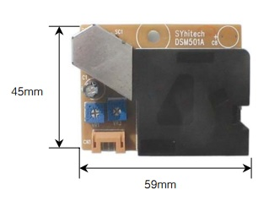
Este sensor realiza medidas de las partículas mayores de 1 micra (1µm) de diámetro, lo que es suficiente para medir tanto la concentración de polen (10-100 µm) como la de partículas en suspensión en la atmósfera. Las administraciones controlan los valores de partículas de PM10 (con un diámetro inferior a 10 µm) que son las partículas finas y pequeñas que están en el rango de las partículas inhalables, son emitidas por los vehículos y otras actividades industriales. En la actualidad se está también monitorizando los valores de PM2.5 que sólo mide las partículas más finas también llamadas partículas respirables.

Funcionamiento del DSM501A

El modulo se compone principalmente de una resistencia, un led (light emitting diode) y de un detector de partículas, su funcionamiento es sencillo, se hace pasar una determinada cantidad de aire por el sensor y este cuenta las partículas que contiene ese flujo de aire. Este método de detección es particularmente efectivo para partículas pequeñas como el humo de los cigarrillos.
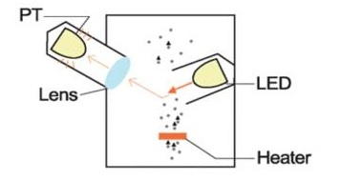
La resistencia es utilizada en este sensor para generar calor creando una corriente de aire ascendente que hace que entre el aire de circule desde fuera del módulo al interior del sensor creando una corriente de aire en circulación.
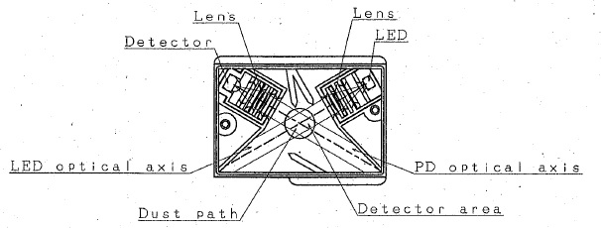
El diodo LED y el fotodiodo del detector están diagonalmente alineados en este dispositivo. La luz del diodo LED es focalizada mediante lentes pasando por un diafragma. El fotodiodo detector de luz a su vez también lleva incorporado unas lentes y un diafragma para eliminar luces parásitas, está posicionado para detectar la luz reflejada después de haber impactando en las partículas (en el caso en el que haya partículas). El área en el que los dos ejes ópticos se cruzan es el área de detección del dispositivo.
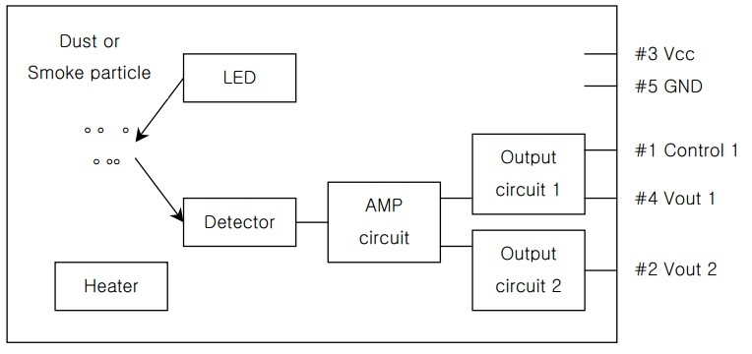
El sensor proporciona un voltaje de salida incluso cuando no se están detectando partículas. Esta tensión de salida cuando no hay partículas es denominada V_{OC} en la tabla de especificaciones técnicas. Esto es debido a que la luz emitida por el LED refleja en las paredes del dispositivo y parte de esta luz es detectada por el fotodiodo. Cuando el fotodiodo detecta la luz reflejada por las partículas, la corriente que pasa por el mismo es proporcional a la cantidad de luz detectada. Esta intensidad sale del detector y se hace pasar por un amplificador operacional para ser llevada a la salida del dispositivo y ser leída como un pulso de salida.

Especificaciones técnicas

Para el sensor de partículas de humo de cigarro la gráfica de la concentración medida es calculada con respecto al tiempo de “Low Pulse Ocupancy” usando la gráfica:
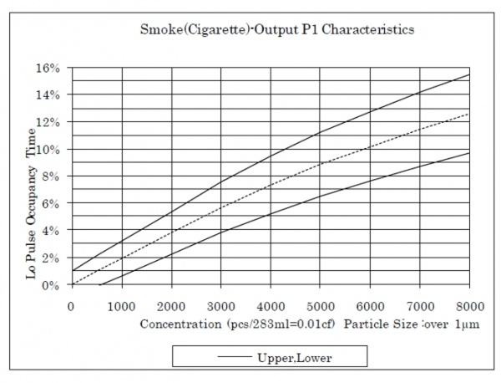
Los parámetros generales de funcionamiento de este sensor son:
Parámetro | Símbolo | Valor / Rango | Unidades
Voltaje de alimentación | Vcc | 5 ± 0.5 | V
Corriente de alimentación | ICC | 90 | mA
Voltaje de salida en vacío | VOC | 4.0 .. 4.3 | V
Voltaje de salida detectando partículas | VOL | 0.7 .. 1.0 | V
Rango detectable de concentración |  | 0 .. 28000  0 .. 8000 | Pcs/litro  pcs/0.01cf
Temperatura de Operación | TOP | -10 .. +65 | ºC
Temperatura de almacenamiento. | TSTO | -20..+80 | ºC
Sensibilidad |  | Ø >1 | µm
Dimensiones |  | 59 (alto) x  45 (largo) x  22 (ancho) | mm
Rango de Humedad | RH | Hasta 95 | %RH
Método de salida |  | Lógica negativa  Alto ≈ 4.0  Bajo ≈ 0.7 | V
Tiempo de Establización |  | 60 | s

Conexión del WEMOS y el módulo DSM501A

COMMS_STATUS : DMI_MANAGER_TYPES_P.DMI_COMMS_STATUS_T

ACTIVE_CABIN : SPECIFIC_FUNCTIONS_TYPES_P.CABIN_T

COMMAND_CABIN : SPECIFIC_FUNCTIONS_TYPES_P.CABIN_T

COMMAND_CABIN_ACTIVE : TBS_TYPES_P.BOOLEAN_T

DOORS_STATUS : DOORS_TYPES_P.DOORS_OPENING_STATUS_T

DRIVER_ID_STATUS : DMI_MANAGER_TYPES_P.Q_STATE_T

MiCS-6814 (SENSOR DE GASES)

Descripción

El MiCS-6814 es un sensor de gases apto para detectar tanto filtraciones de gases en recintos cerrados, como para medir la calidad del aire en el exterior. Es capaz de detectar varios tipos de gases y además dispone de tres canales por lo que se pueden medir la concentración de hasta tres gases a la vez.
El valor proporcionado por el sensor únicamente representa el valor aproximado en la tendencia de una concentración de gas en un rango permisivo de error, no suministra la concentración exacta de un gas. La detección de ciertos componentes en el aire requiere normalmente de instrumentos más precisos y caros de lo que se pretende con el presente proyecto y normalmente no se encuentran en un único sensor. Nuestro proyecto no busca medir la concentración de un determinado gas con una precisión exacta sino que un valor aproximado es suficiente para ver si los niveles de los gases son alarmantes o si siguen una determinada tendencia.
http://www.robotshop.com/en/grove-multichannel-gas-sensor.html
http://www.robotshop.com/en/dust-sensor.html
http://www.robotshop.com/en/dust-sensor.html
http://es.slideshare.net/Dabyus/sensores-de-gases?qid=37dcc918-1418-48b7-8977-9fafdcb08e89&v=&b=&from_search=3
http://www.sgxsensortech.com/sensor-selector/#prod_3297
http://www.sgxsensortech.com/content/uploads/2014/08/AN2-%E2%80%93-Frequently-Asked-Questions-for-MiCS-Gas-Sensors.pdf
http://www.sgxsensortech.com/content/uploads/2014/08/AN-0172-SGX-Metal-Oxide-Gas-Sensors-V1.pdf
Este sensor es capaz de detectar ocho gases como se muestra en la tabla:
http://wiki.seeed.cc/Grove-Multichannel_Gas_Sensor/
 | Gas | Concentración
CO | Monoxido de carbono | 1 – 1000 ppm
NO₂ | Dióxido de Nitrógeno | 0.05 – 10 ppm
H₂ | Hidrógeno | 1 – 1000 ppm
NH₃ | Amoniaco | 1 – 500 ppm
CH₄ | Metano | >1000 ppm
C₂H₆OH | Etanol | 10 – 500 ppm
C₃H₈ | Propano | >1000 ppm
C₄H₁₀ | Iso-butano | >1000 ppm
Para el presente proyecto se ha optado por usar el módulo Grove - Multichannel Gas Sensor fabricado por seeedstudio. Un módulo Grove es una placa en la un componente determinado se monta sobre un circuito impreso en el que están soldados todos los elementos necesarios para el correcto funcionamiento del componente. Entre los componentes que se pueden encontrar integrados en un grove están diferentes sensores, LCDs, motores, leds, zumbadores entre otros dispositivos. Esta placa grove con el componente ya incluido se conecta a un shield que tiene en la parte superior múltiples conectores preparados para ser usados. Se ha optado por usar el sensor MiCS-6814 en un módulo grove porque se puede conectar al microcontrolador WEMOS D1 mediante el puerto I2C con dirección de memoria programable, no es necesario incorporar el shield y en este caso no se ha utilizado.

Funcionamiento
https://www.330ohms.com/blogs/blog/sensores-de-gas-como-funcionan
Hay dos tipos de sensores de gases dependiendo de su modo de funcionamiento. El primer tipo es el de los sensores que funcionan gracias a las reacciones químicas que se producen al entrar el sensor en contacto o absorber del gas, el segundo tipo funciona gracias a emisiones infrarrojas o ultrasónicas.
El MiSC-6814 es un sensor por semiconductor del primer tipo de semiconductores de óxido metálico, el principio básico de funcionamiento es que la resistencia de la capa del sensor cambia con la presencia de los gases.
Tiene tres partes principales, una película formada por óxido de un metal, una capa con el sensor y todo ello calentado por una resistencia. La película sensible está generalmente compuesta de cristales de óxido-metal tipo n como dióxido de estaño -SnO2-, óxido de indio -InO3-, óxido de wolframio -WO3- entre otros (en el MiSC-6814 la membrana está compuesta de SnO2). En esta membrana se absorbe el gas que al hacer contacto con el oxido de la membrana se produce una oxidación catalítica provocando que la conductividad eléctrica decrezca, esto hace que la resistencia eléctrica del sensor cambie. Analizando la variación de la resistencia y comparándola con los valores de referencia se puede obtener información de las variaciones en la concentración del gas. En los sensores que utilizan dióxido de estaño, la sensibilidad para diferentes gases varía con la temperatura por ello se incorpora una resistencia para que opere en el rango de temperaturas óptimo para su funcionamiento.
El sensor MiSC-6814 incluye tres chips independientes, cada uno con un sensor formado por la película de oxido, la capa de sensor y la resistencia calefactora. Uno de los chips detecta gases oxidantes (CO, NO2, etc.), el segundo detecta gases reductores (gases reductores son los que tienen moléculas saturadas de átomos de Hidrógeno u otras sustancias que proporcionan fácilmente electrones evitando la oxidación, por ejemplo H2, NH4, etc.) y el tercero detecta NH3.
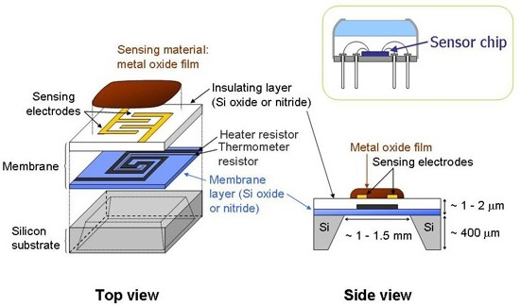
Imagen Estructura de un sensor de gas MOS. Fuente www.330ohms.com
La resistencia de referencia puede variar en una magnitud apreciable de un sensor a otro y también con las condiciones de medida, por eso se miden los cambios de resistencia de medida con respecto a una resistencia de referencia Ro; S = (Rs - Ro)/Ro. Los gases oxidantes hacen que la resistencia aumente, los gases reductores hacen que la resistencia disminuya. Una explicación sencilla del funcionamiento es que los gases reductores desprenden algunos de los átomos de Oxígeno (aislante) en los bordes de la membrana haciendo que la resistencia total disminuya. De forma equivalente los gases oxidantes añaden átomos de oxígeno a la membrana por lo que la resistencia aumenta. Estas reacciones se realizan a elevadas temperaturas de aquí que la capa de sensor deba ser calentada con un calentador integrado.
El cambio en la resistencia al cambiar la concentración del gas no tiene una respuesta lineal sino que es una respuesta que se podría definir como polinómica. Esta es la razón por la que este tipo de sensores son recomendables para la detección de cambios en la concentración del gas pero no para la medida de valores absolutos del gas.
Este tipo de sensores de gas son más complejos que otros sensores debido a que combinan efectos térmicos, químicos y eléctricos pero a su vez son muy eficientes en el sentido de que son capaces de operar en un rango amplio de ambientes húmedos.

Especificaciones técnicas.
Los parámetros generales de funcionamiento de este sensor son:
Parámetro | Símbolo | Valor / Rango | Unidades
Voltaje de alimentación | Vcc | 4.9 — 5.1 | V
Máxima disipación de potencia de la resistencia de calefactora. | PH | 88 | mW
Máxima disipación de potencia en la capa de sensor. | PS | 8 | mW
Voltaje de funcionamiento de la resistencia calefactora. | Vsuply | 4.9 — 5.1 | V
Temperatura ambiente de operación. | Tamb | -30 — 85 | ºC
Rango relativo de humedad. | RH | 5 — 95 | %RH
Temperatura de almacenamiento. | TSTO | -40 — 120 | ºC
Rango de humedad de almacenamiento. | RHsto | 5 — 95 | %RH
Como se ha indicado en el punto anterior, el sensor MiCS-6814 está compuesto de un sensor para los gases oxidantes (OX), un segundo sensor par los gases reductores (RED) y un tercer sensor para el NH3.
Cada uno de los tres sensores tiene un diferente parámetro de Potencia, Voltaje, Corriente de calentamiento así como una resistencia de calor a potencia nominal.

Sensor de gas reductor.
Para el sensor de gases reductores la gráfica de operación es:
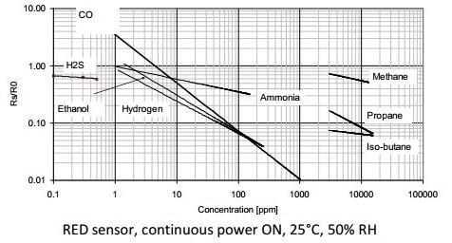
Los parámetros para este sensor son:
Parámetro  RED | Símbolo | Típica | Mínima | Máxima | Unidades
Potencia de calentamiento | PH | 76 | 71 | 81 | mW
Voltaje de calentamiento | VH | 2.4 | — | — | V
Corriente de calentamiento | IH | 32 | — | — | mA
Resistencia de calor a potencia nominal | RH | 74 | 66 | 82 | Ω
Resistencia del sensor en aire* | RO | — | 100 | 1500 | KΩ
Rango de detección de CO típico. | FS | — | 1 | 1000 | ppm
Factor de Sensibilidad** | SR | — | 1.2 | 50 | —
* La resistencia del sensor en aire (R_{O}) se mide bajo condiciones de ambiente controlado, esto es con aire a temperatura de 23±5ºC y humedad relativa 50±10%.
** El factor de sensibilidad en este sensor se define como como la resistencia del sensor (R_{S}) en aire dividida por la resistencia del sensor en una concentración de 60 ppm de CO a temperatura de 23±5ºC y humedad relativa 50+10%.

Sensor de gas oxidante.
Para el sensor de gases oxidantes la gráfica de operación es:
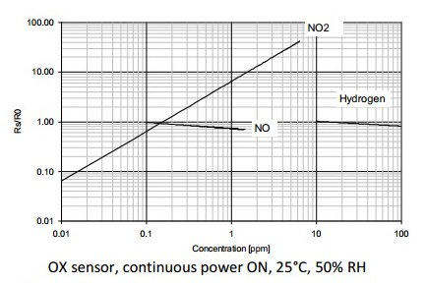
Los parámetros para este sensor son:
Parámetro  OX | Símbolo | Típica | Mínima | Máxima | Unidades
Potencia de calentamiento | PH | 43 | 30 | 50 | mW
Voltaje de calentamiento | VH | 1.7 | — | — | V
Corriente de calentamiento | IH | 26 | — | — | mA
Resistencia de calor a potencia nominal | RH | 66 | 59 | 73 | Ω
Resistencia del sensor en aire* | RO | — | 0.8 | 20 | KΩ
Rango de detección de NO2 típico. | FS | — | 0.05 | 10 | ppm
Factor de Sensitividad** | SR | — | 2 | — | —
* La resistencia del sensor en aire (R_{O}) se mide bajo condiciones de ambiente controlado, esto es con aire a temperatura de 23 ± 5ºC y humedad relativa ≤5%.
** El factor de sensibilidad en este sensor se define como como la resistencia del sensor (R_{S}) en una concentración de 0.25 ppm de NO₂ dividida por la resistencia del sensor en aire a temperatura de 23±5ºC y humedad relativa ≤5%.

Sensor de NH₃.
Para el sensor de NH₃ la gráfica de operación es:
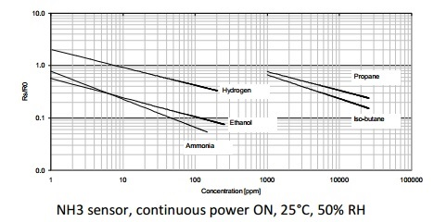
Figura
Los parámetros para este sensor son:
Parámetro  NH3 | Símbolo | Típica | Mínima | Máxima | Unidades
Potencia de calentamiento | PH | 66 | 60 | 73 | mW
Voltaje de calentamiento | VH | 2.2 | — | — | V
Corriente de calentamiento | IH | 30 | — | — | mA
Resistencia de calor a potencia nominal | RH | 72 | 64 | 80 | Ω
Resistencia del sensor en aire* | RO | — | 10 | 1500 | KΩ
Rango de detección de NH3 típico. | FS | — | 1 | 300 | ppm
Factor de Sensitividad** | SR | — | 1.5 | 15 | —
* La resistencia del sensor en aire (R_{O}) se mide bajo condiciones de ambiente controlado, esto es con aire a temperatura de 23±5ºC y humedad relativa 50±10%.
** El factor de sensibilidad en este sensor se define como como la resistencia del sensor (R_{S}) en aire dividida por la resistencia del sensor en una concentración de 1 ppm de NH₃ a temperatura de 23±5ºC y humedad relativa 50+10%.

Conexión entre el WeMos y el módulo MiCS-6814

None.

Marco tecnológico.
Una de las ventajas de la expansión de Internet es que los desarrolladores han creado inmensidad de productos para facilitar el trabajo de los usuarios. Esto permite que no sea necesario que los programadores tengan que gastar un tiempo extra en crear funcionalidades que se ofrecen (muchas veces de manera gratuita) en las plataformas de la red. Así se pueden encontrar páginas donde existen bases de datos en las que controlar las versiones del software desarrollado o en las que se pueden almacenar las medidas efectuadas para poder ser consultadas posteriormente.
En el campo del internet de las cosas y más concrétamente en el de el almacenamiento de datos, las comunidades de makers han creado plataformas que posibilitan la subida de datos y en las que existen funcionalidades que facilitan tanto el tratamiento como la visualización de estos datos. Páginas como Xively, Sparkfun, Carriots o Thingspeak proporcionan una forma sencilla de realizar el trabajo de almacenamiento y visualización de los datos medidos. Además muchas de las funcinalidades las proporcionan de manera gratuita para el usuario aficionado. En el presente proyecto se van a usar algunas de ellas para almacenar las medidas de los sensores.
También se va a usar una plataforma web para gestionar las versiones de software generado para el proyecto y las versiones de la presente memoria.

Github
En este proyecto ha participado únicamente una persona, pero en cualquier desarrollo profesional en el que participe un equipo de personas, es necesario tener un control de versiones para una gestión ágil tanto de los cambios del código fuente como de la documentación lo que permite poder revertir las modificaciones no aplicables al producto final.
https://jgbarah.gitbooks.io/grimoirelab-training/content/grimoireelk/producing_kibana_dashboards_with_grimoireelk.html
GitHub is a popular service for hosting software development. It provides git repositories associated with issues (tickets) and pull requests (proposed patches). All this information is available via the GitHub API. We will use Perceval GitHub backend to retrieve data from this API for issues and pull requests. For git repositories we can use the Perceval git backend, as we already introduced in the previous section.
Para realizar el control de versiones de un proyecto existen multitud de aplicaciones, tanto gratuitas como comerciales, en el presente proyecto se ha decidido el uso de la herramienta Github. Se trata de una plataforma web de desarrollo colaborativo destinada a alojar proyectos usando el control de versiones Git (control de versiones diseñado por Linus Torvalds para controlar las versiones del kernel Linux y que cumple con los requisitos de descentralización, rápido, flexible y robusto).
La herramienta gratuita almacena el código de forma pública, pudiéndose hacer de forma privada mediante el pago de una licencia. Esta herramienta proprorciona varias herramientas útiles para el trabajo en equipo como clonación de repositorios ajenos, una wiki para el mantenimiento de las distintas versiones del software, herramientas de revisión de código, visor de ramas, ...etc.
Uno de los objetivos del presente proyecto es el de fomentar el código abierto y el software libre, por lo que esta herramienta se ajusta a estos objetivos ya que está enfocada al crecimiento de proyectos comunitarios y libres. Se ha creado una cuenta gratuita y se han subido los repositorios de código desde el primer momento. Por lo que todas las versiones que ha tenido tanto el código como la documentación son accesibles de forma pública.

Repositorios online para archivos y datos

2.2.5 PFC Pulido

Hoy en día la red ofrece múltiples repositorios alojados en páginas web que posibilitan el almacenamiento y tratamiento de datos de los dispositivos conectados al Internet de las cosas. Estos repositorios se basan en la nube y la conectividad de los dispositivos IoT con estas páginas datos es a través de Internet.
En estos proyectos aunque la mayoría de ellos, son productos comerciales, generálmente basta con suscribirse a estas páginas para poder empezar a subir datos. Con lo que estos proyectos ofrecen unas ciertas funcionalidades gratuitas pero también tienen funcionalidades de pago que complementan a las gratuitas.
En esta sección se van a describir las alternativas elegidas en el proyecto para almacenar los datos y ficheros generados.

Pushingbox
Pushingbox (www.pushingbox.com) es un servicio de notificaciones online basado en APIs que proporciona la posibilidad de realizar en tiempo real notificaciones a Windows8, notificaciones a smartwatch, mandar emails, tweets...etc. Mediante la placa WEMOS, se pueden realizar peticiones http on esta platafomra se puede
Se puede usar con Ar
, .Buscar en instructables,
https://soloelectronicos.com/category/m2m/page/2/
http://2014.es.pycon.org/static/talks/Taller%20Python%20-%20Internet%20Of%20Things%20-%20Samuel%20de%20Ancos%20y%20Alejandro%20Guirao.pdf
https://repositorio.uam.es/bitstream/handle/10486/673231/Pulido_GarciaDuarte_Luis_pfc.pdf?sequence=1
https://repositorio.uam.es/bitstream/handle/10486/673231/Pulido_GarciaDuarte_Luis_pfc.pdf?sequence=1
https://es.scribd.com/search?page=1&content_type=audiobooks&query=arduino

Al utilizar una placa WEMOS con conexión wifi a internet, se puede usar esta placa para enviar peticiones HTTP a la red y en dichas peticiones subir los datos medidos.
PushingBox API is really simple, to launch a scenario of notifications you can send an HTTP request or an email. The only argument you should attach is the DeviceID. This is the unique key that identify the scenario you want to launch. The DeviceID can be found on the Scenario Page.
You can also put more arguments to define customs notifications text using your own variables.
La placa deberá ejecutar un sketch especifico, el cual envía una notificación a Pushingbox.com cada vez que este evento ocurra. Lo interesante es que pushingbox se encarga de reenviar este mensaje a los múltiples destinos ue hayamos configurado: emitir una notificación en una cuenta de twitter, a una dirección de correo electrónico , o a alguna aplicación específica para teléfonos móviles de última generación entre otros.
Los pasos para utilizar este servicio son los siguientes. Primero deberemos
iniciar sesión con una cuenta de usuario de Google e ir al apartado “My services”. Allí
deberemos clicar en “Add a service”. Veremos que tenemos varias posibilidades de
“receptores” de las notificaciones enviadas por Pushingbox: podemos elegir un
determinado buzón de correo, una cuenta de Twitter o diferentes aplicaciones para
móviles de última generación (concretamente, Prowl o Pushme.to para teléfonos
iPhone, Notifry o “Notify my Android” para teléfonos Android o Toasty para teléfonos
Windows Phone). Por cada “receptor” seleccionado (podemos elegir varios a la vez)
nos aparecerá un botón “Submit” que deberemos clicar y que nos conducirá a un
proceso diferente según el tipo de “receptor” elegido. En el caso de utilizar
aplicaciones para móviles, en este paso deberemos introducir la “API Key” concreta
que se generó en instalar esa aplicación en nuestro aparato.
Una vez realizado este paso, debemos continuar yendo al apartado “My
scenarios”. Allí deberemos darle un nombrea cada escenario que queramos crear y
clicaremos en “Create a scenario”. Crear un escenario nos permite básicamente
obtener un “DeviceID”, que es una cadena identificativa que deberemos introducir en
el sketch ejecutado por Arduino, y que nos permitirá identificarnos en Pushingbox.
Una vez creado el escenario (o escenarios) deseado, tendremos que decidir qué
“receptores” de los definidos en el paso anterior queremos utilizar. Para ello,
deberemos clicar en “Add an action”. Dependiendo del “receptor”, nos preguntarán
diferentes detalles (si es un correo nos dirá qué asunto y qué texto queremos añadir,
si es un envío a Twitter nos dirá qué mensaje queremos añadir, etc.). Y ya está.
© Alfaomega-RC Libros
www.FreeLibros.me
CAPÍTULO 8: COMUNICACIÓN EN RED
529
Disponemos del botón “Test” para probar que el envío de notificaciones para esa
acción se realice correctamente, pero lo interesante es que este envío lo realice la
placa Arduino.
Para ello, podemos utilizar el sketch de ejemplo mostrado a continuación.
Para probarlo deberemos tener un pulsador conectado al pin de entrada digital nº 3
de nuestra placa Arduino. Cada vez que se pulse, el sketch lo notificará a PushingBox
(y este lo renotificará a los “receptores” que tengamos configurados para el escenario
asociado al DevID especificadoen el código). Cada vez que se deje de pulsar también
se realizará una notificación. Evidentemente, este ejemplo tan básico es solo una
referencia para poder añadir a partir de aquí diferentes sensores más sofisticadosThingSpeak

This operation initialises the internal data of the DMI_DATA_P object:
DMI_COMMS_STATUS: it stores the status of the DMIATP communications.
ACTIVE_CABIN: it stores the active DMI cabin.
COMMAND_CABIN: it stores the command DMI cabin.
COMMAND_CABIN_ACTIVE: it stores if the command cabin is active or not.
DOORS_STATUS: it stores the doors status information received from the DMI (Open, closed).
DRIVER_ID_STATUS: it stores the status of the driver identifier (unknown or known).

Carriots
https://soloelectronicos.com/category/m2m/page/2/
Manda un email con las medidas de los sensores.
http://blog.biicode.com/iot-temperature-email-arduino-carriots/
Ejemplo de integración de carriots con otras plataformas
http://www.tst-sistemas.es/la-estacion-meteorologica-publica-de-carriots/
https://blog.carriots.com/carriots-public-weather-station-come-and-play/

Carriots (acrónimo de CARRying the Internet Of ThingS) nace en 2011 para ofrecer a las empresas que quieren desarrollar productos de IoT un software que les permita acelerar los tiempos de desarrollo y reducir sus costes como un servicio enfocado a ingenieros que utilizan la Nube para conectar dispositivos y crear aplicaciones en campos tan diversos como telemetría, gestión remota de equipos o análisis de los datos.
Es una plataforma del tipo PaaS (Platform as Service) es decir, una plataforma para construir aplicaciones de IoT y que es comercializada como un servicio con un coste determinado por dispositivo conectado.
Además, el hecho de que Carriots utilice un modelo Freemium, una modalidad que ofrece servicios básicos gratuitos complementarios a los servicios avanzados de pago, ha supuesto un reto adicional en el momento de soportar el crecimiento en el uso de la plataforma. Al mismo tiempo que miles de usuarios se registraban y millones de tramas eran procesadas en Carriots atraídos por la gratuidad de los servicios básicos, era imprescindible seguir aumentando su capacidad de computación sin perder calidad en el nivel de servicio.

Trabajamos tanto con startups que desarrollan productos IoT innovadores como con grandes empresas que implementan dispositivos para mejorar su procesos de mantenimiento o control de fraude, por citar sólo dos áreas de negocio muy representativas.
Nos lo cuenta Miguel Castillo, co-fundador y CEO de Carriots, en esta entrevista.
¿Qué es Carriots?
Carriots (acrónimo de CARRying the Internet Of ThingS) nace en 2011 para ofrecer empresas que quieren desarrollar productos de IoT un software que les permita acelerar los tiempos de desarrollo y reducir sus costes. Nuestro software está concebido para ingenieros que utilizan la Nube para conectar dispositivos y crear aplicaciones en campos tan diversos como telemetría, gestión remota de equipos o análisis de los datos. Trabajamos tanto con startups que desarrollan productos IoT innovadores como con grandes empresas que implementan dispositivos para mejorar su procesos de mantenimiento o control de fraude, por citar sólo dos áreas de negocio muy representativas.
¿Qué servicios de Arsys utilizáis en vuestro negocio?
Empezamos trabajando con Arsys en 2012, cuando desplegamos la primera versión beta de nuestro software, ya sobre Cloudbuilder, lo que nos ha permitido dar servicio a clientes en todo el mundo. Desde un principio, hemos optado por aprovechar el concepto de computación en la Nube. En nuestras oficinas apenas tenemos servidores y los utilizamos sólo para desplegar algunas versiones internas de pruebas.
Conforme nuestro software soportaba más clientes y más datos, hemos tenido que aumentar la infraestructura consumida. Pero también hemos trabajado con técnicos de Arsys para mejorar las soluciones técnicas. Por ejemplo, hemos cambiado los tradicionales discos duros magnéticos por discos de estado sólido (SSD) de cara a mejorar el rendimiento en el acceso a los datos.
Así que sois un empresa nacida directamente en la Nube, ¿nunca os habéis planteado la arquitectura tradicional, ya sea in-house o externalizada?
Nunca ha formado parte de nuestros planes invertir en comprar infraestructura propia, teniendo la posibilidad de alquilar la capacidad de computación y modificarla según nuestras necesidades. Nuestro crecimiento exponencial nos exige flexibilidad total para aumentar y cambiar nuestra infraestructura en modo de pago por servicio. Eso también nos ha permitido experimentar con muchas configuraciones distintas de infraestructuras con el fin de encontrar la que mejor rendimiento proporciona a nuestro software.
Por otro lado, son los propios clientes los que también nos demandan que nuestras soluciones funcionen como un servicio en la Nube, así como agilidad para crear y desplegar Nubes Privadas con entornos dedicados que les permitan utilizar nuestro software en exclusividad. Y con tiempos de despliegue de sólo un par de días.
¿Puedes comentarnos algún proyecto concreto que hayáis puesto en marcha en Cloud y para el que la Nube haya aportado un valor diferencial?
Un cliente en Estados Unidos nos pedía que nuestro software pudiera funcionar durante seis meses en una Nube Privada, conectando los centenares de dispositivos que había creado y capturando varios Terabytes de datos para analizarlos con nuestro software y una aplicación desarrollada por él mismo. En menos de una semana, este cliente ya tenía su solución Cloud de Carriots funcionando, con los dispositivos mandando los datos y procesándolos en los sistemas. A grandes rasgos, la infraestructura desplegada consistía en numerosas máquinas con una capacidad de almacenaje dinámica.
¿Cuál es la relación entre IoT y el Cloud Computing?
La Nube es la única solución para construir soluciones de IoT escalables y económicas, tanto para los grandes proyectos como para los pequeños. Mientras que los proyectos IoT que sólo tienen unos cientos de dispositivos enviando datos pueden pagar una pequeña cuota mensual por los dispositivos y ahorrar en su infraestructura, los proyectos basados en el despliegue de miles o decenas de miles de dispositivos sólo pueden mirar al Cloud Computing como el modelo capaz de escalar para soportar tantas conexiones y tantos datos.
Sobre Carriots
Fundada en 2011, Carriots es uno de líderes mundiales en el sector de las IoT Application Enablement Platform (AEP), un tipo de software cada vez mas demandado por empresas que desarrollan productos conectados a Internet para recolectar datos, procesarlos y crear aplicaciones como la telemetría o de gestión remota. Carriots ha conseguido clientes en cuatro continentes y tiene tasas de crecimiento exponenciales, sobre todo en clientes industriales.

Carriots es una plataforma en la Nube para crear aplicaciones de m2m. De forma totalmente gratuita, cualquier usuario puede conectar y gestionar dispositivos, recopilar datos, construir Apps y ponerlas a funcionar.
Como les he contado, Carriots es una plataforma gratuita que permite conectar, mantener e interactuar con hasta 10 dispositivos de forma remota. Permite almacenar datos, gestionarlos y crear aplicaciones. Según Miguel, la clave de Carriots es que la lógica de la aplicación está en la Nube.

Xively, un producto LogMeIn construido en la Nube La gravedad, permite a las empresas aprovechar el Internet de las cosas para obtener una visión de negocios del mundo físico. Descubre y desplegar soluciones de IO completos con la Plataforma IoT Xively, innovaciones de apalancamiento del ecosistema de socios de clase mundial de Xively e integrar sus dispositivos físicos y los datos asociados con su CRM existente, ERP u otros sistemas de negocio. Xively agiliza el desarrollo de un modelo PaaS con bibliotecas de búsqueda de objetos y permisos para docenas de lenguajes y plataformas, y API REST de Xively soporta múltiples formatos de datos, incluyendo JSON, XML y CSV.
Características principales:
- IoT Platform-as-a-Service basa en la nube pública
- Escalabilidad elástica
- Capacidades intuitivas de gestión de ciclo de vida
- De series de tiempo de archivo, disparadores condicionales y permisos de grano fino
- Aprovisionamiento de dispositivos, activación y gestión
- Gestión de mensajes en tiempo real y de enrutamiento
- Developer Workbench y dispositivos Management Console
- Soporta millones de dispositivos en tiempo real,
- API REST compatible con los formatos de datos JSON, XML y CSV
- Bibliotecas de cliente para iOS, Android, JavaScript y mucho más
- Bibliotecas de servidor para Ruby, Python, Java y más
Costo:
- Cuenta Desarrollador: GRATIS
- Contacto para información de precios adicional
.
Carriots
Carriots es una plataforma IO permite a las empresas conectar fácilmente dispositivos a la Internet y el desarrollo de aplicaciones inteligentes en sólo cinco pasos. Con los protocolos de dos vías de comunicación, las capacidades basadas en reglas, y soporte para cualquier tipo de dispositivo, cualquier hardware y Arduino, Raspberry Pi, Nanode y más, Carriots es una solución completa para unir rápidamente la revolución IoT.
Características principales:
- Apikeys, sumas de comprobación y HTTPS
- Los datos almacenados en la base de datos NoSQL Grande
- API REST
- Administrar las configuraciones de hardware y de forma remota
- Enfoque de desarrollo If-then-else
- Guiones maravillosos; empujar y tirar de las estrategias
- Integrar en los flujos de datos externas o con otros sysems
Costo:
- Hasta 10 dispositivos: (2 llaves API) GRATIS
- Corporativo: 2 € / mes / dispositivo (dispositivos y claves API ilimitado)
- Nube privada: Póngase en contacto para solicitar un presupuesto

Local References

Local Types

None.

Local Constants

None.

Local Data

None.

External References

External Types

None.

External Constants

None.

External Operations

None.

PDL

--
-- Initialises the Internal Data
--
COMMS_STATUS := DMI_MANAGER_TYPES_P.COMMS_OFF;
ACTIVE_CABIN := SPECIFIC_FUNCTIONS_TYPES_P.NO_CABIN;
COMMAND_CABIN := SPECIFIC_FUNCTIONS_TYPES_P.NO_CABIN;
COMMAND_CABIN_ACTIVE := TBS_TYPES_P.TBS_FALSE;
DOORS_STATUS := DOORS_TYPES_P.CLOSED;
DRIVER_ID_STATUS := DMI_MANAGER_TYPES_P.DATA_VALUE_UNKNOWN;

Google apps scripts

Parameters

http://www.tecnopedia.net/software/automatizar-envio-de-correos-en-gmail-con-google-apps-script/

https://www.tuexperto.com/2016/11/22/como-programar-correos-en-gmail/

Return Values

En este artículo les quiero dejar una forma de automatizar el envío de correos electrónicos en Gmailmediante un pequeño script generado con Google Apps Script; pero primero veamos qué es esta herramienta y qué podemos hacer con ella.
Google Apps Script es un lenguaje de scripting basado en Javascript que te permite interactuar con distintas aplicaciones de Google como Gmail, Analytics, Drive, etc. pero también nos permite trabajar con distintos documentos de Drive como Docs, Forms, Sheets,etc.
Lo mejor de todo es que no tenemos que instalar nada, simplemente creamos un proyecto en Drive usando nuestra cuenta de Google y rápidamente tenemos todo el entorno listo para desarrollar nuestras aplicaciones.

Description

Preparar el proyecto
Bueno, ahora que sabemos que es Google Apps Script, veamos cómo automatizar el envío de e-mails en Gmail. Obviamente, debemos iniciar sesión con nuestra cuenta de Google en Drive, luego debemos crear un archivo de tipo “Secuencia de comandos”.
Es posible que no tengas la opción mencionada por lo que deberás agregarla presionando el botón“Conectar más aplicaciones” y buscar la opción Google Apps Script tal como muestra la imagen siguiente.
Luego nos muestra una ventana donde debemos seleccionar la opción “Proyecto en blanco”.
Una vez hecho esto, podemos darle un nombre al proyecto y ya tenemos el entorno de desarrollo listo para trabajar.

Código de envío de e-mails
El código para enviar correos es el siguiente:
JavaScript

1  2  3  4  5  6  7  8  9  10  11  12  13  14  15  16  17 | function EnvioMail() {  var direccion = 'tu_direccion_aqui';  var mensaje = 'Este es un mail automatico.';  // obtenemos la fecha de hoy y le damos formato  var hoy = new Date();  var mes = Utilities.formatDate(hoy,Session.getTimeZone(), "MM");  var dia = Utilities.formatDate(hoy,Session.getTimeZone(), "dd");  var fecha = dia+"/"+mes;  //armamos el asunto del mail  var asunto ='Envio automatico de Tecnopedia.net: '+fecha+' ';  //usamos la API de Gmail para enviar el mail.  GmailApp.sendEmail(direccion, asunto, mensaje);  }
Es bueno aclarar que los e-mails enviados por este script tendrán como remitente la cuenta con la que fue creado.
Para probarlo basta con presionar el botón “Ejecutar” presente en la barra de herramientas, otro detalle es que se solicitarán permisos para que el script pueda realizar la tarea solicitada.

Automatizar envío
Finalmente, nos falta automatizarlo, para ello presionamos el botón “Activadores del proyecto” junto al botón de “Ejecutar”. Ahi debemos configurar un activador o evento que dispare nuestra función de envío de e-mails. Vamos a elegir que se dispare por tiempo, ya sea diario, semanal, mensual, etc. Una vez configurado el activador los guardamos y está listo; ya tenemos automatizado el envío de e-mails.
Espero que les sea útil y que les sirva de punto de partida para hacer mas cosas con Google Apps Script; y recuerden que si tienen algún script interesante pueden compartirlo aquí en el sitio.

Post to Google Docs With Arduino

http://www.instructables.com/id/Post-to-Google-Docs-with-Arduino/?ALLSTEPS.

Local References

Local Types

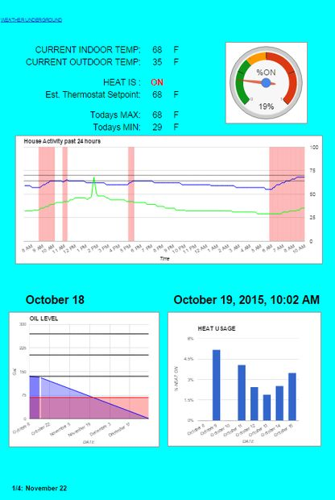
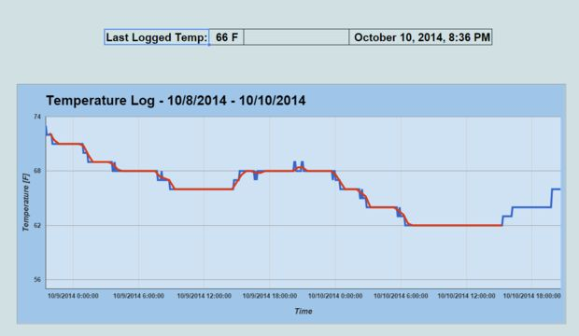
Lets get right into this. I was logging temperature of a room to an Excel sheet via Serial.print commands, then importing CSV files and yada yada. I couldn't get to the data unless I was at home, and also I had to leave my computer running in order to log the data. I needed a better way to log temperature (or anything for that matter) and be able to access it from anywhere.
Google Docs is a great free service that fits the bill perfect. There are tons of tutorials showing how to do this HOWEVER they are all out of date due to Google changing things up on their forms. So I am here to re-write everything I learned to help you get started and logging real time to the internet.
You will need:
Arduino R3
Ethernet shield (probably can be done with a YUN or WiFi, but I used Ethernet.)
** I added a screen shot of my dashboard which displays all the data that I am collecting. This is all based on 3 temperature sensors.**

Step 1: Get Accounts (FREE)
Get the required accounts:
1. Google. Get a聽google聽account. its 2014, you should probably have one by now. FREE
2. Get a pushingbox account via聽pushingbox.com. FREE and it uses you google account for user info.

Step 2: Create a Google Form and Get FORM KEY
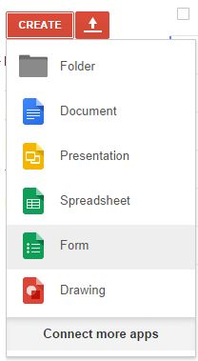
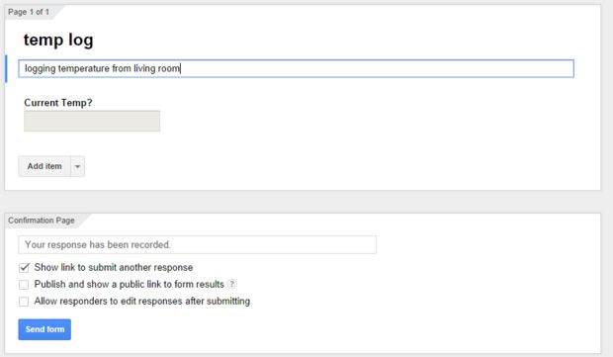
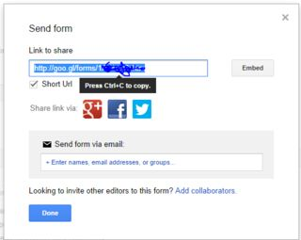
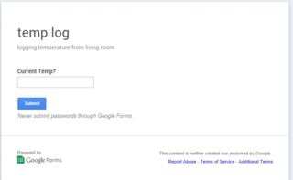
Inside of google Drive you can create a 'Form' . For the sake of making this simple. I will create a single question TEXT response form as shown. When that is complete, click send form.
A screen will pop up which will have the option to show URL. Click that then Copy the URL that it spits out. Paste that into your web browser and you will find yourself at the form you created.
From here you will need to right click and select 'Inspect Elements'. This will load the HTML code for the form. You are looking for the line of code that is defining the Text input box. You will find a section of the code that is "entry.12734623852784" (numbers are dependent on your form, I typed nonsense) Take note of this. I will be referring to this as "FORM KEY"

Step 3: Pushingbox, Service and Scenarios
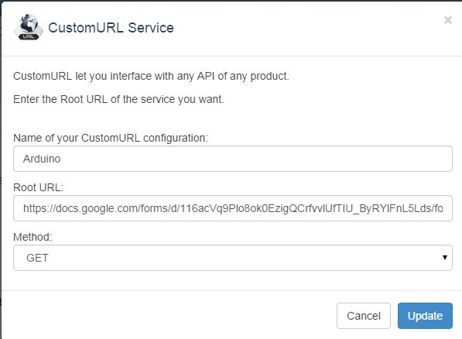
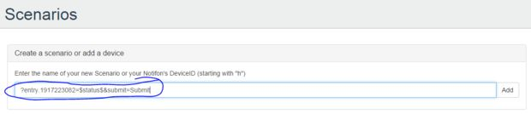
Head over to pushingbox.com and log in with the same google information that you created the form with.
Go to My Services and create a new custom service. You will need to go to your google form and submit a response. This will load the response page of your form. Copy this URL and paste it into the pushingbox Service URL field. Name it whatever you want and set method to GET.
Done.
Now go to my scenarios. This is where the FORM KEY will be used. Following my template, past this into the scenarios field to add:
?entry.1917223082=$status$&submit=Submit Change the bold text with your FORM KEY that you gathered in step 2. Leave the ? and the other stuff, just replace the bold with your stuff. Now copy that whole string and past into the add scenario field. Now click ADD. Then it will say nice job! or something positive like that. Click ADD AN ACTION. Then select the Service you created only moments ago.
This will give you a聽DEVICE ID聽remember this, in fact. write it down or copy and paste it into a notepad doc. This will be used in the Arduino code.
Congrats, you are done with that and now its time to code the Arduino.

Step 4: CODE THE ARDUINO
I have attached my very simple code to run this example. You will find a section of things to be edited. This code will send responses to the form you created in the form of data. You will see google then creates a spreadsheet and logs all the responses WITH time stamps! Use this to create data logs of temperature, light levels, humidity, motion whatever you want! The example attached uses a DHT11 thermo/humidity sensor. Can easily be modified for something else.
I hope this lets you walk through the steps and get some data posted to the web.
Thanks

Formularios HTML
Un formulario HTML es una sección de un documento que contiene texto normal, marcadores, elementos especiales llamadados controles (checkboxes, radio buttons, menus, etc. ) y etiquetas en esos controles. Los usuarios generalmente completan el formulario modificando estos controles (introduciendo texto, seleccionando alguno de las opciones del menu, etc. ), antes de enviar el formulario al agente para que sea procesado (servidor web, servidor de correo, etc.).
Un ejemplo simple de formulario que incluye etiquetas, radio buttons y push buttons (resteo del formulario o enviarlo):

<FORM action="http://somesite.com/prog/adduser" method="post">
<P>
<LABEL for="Nombre">Nombre: </LABEL>
<INPUT type="text" id="Nombre"><BR>
<LABEL for="Apellido">Apellido: </LABEL>
<INPUT type="text" id="Apellido"><BR>
<LABEL for="email">email: </LABEL>
<INPUT type="text" id="email"><BR>
<INPUT type="radio" name="sexo" value="Hombre"> Hombre<BR>
<INPUT type="radio" name="sexo" value="Mujer"> Mujer<BR>
<INPUT type="submit" value="Enviar"> <INPUT type="Resetear">
</P>
</FORM>

Tipos de contenido de los formularios

Los formularios deben de ser enviados con una determinada codificación o formato para poder ser procesados por el servidor. Hay varios formatos definido en el W3C:
- x-www-form-urlencoded: es el formato por defecto. Es útil especialmente para mandar datos en de texto simple con caracteres ASCII. Este formato no es eficiente para mandar cantidades elevadas de datos binarios o texto conteniendo caracteres no ASCII.
- Multipart/form-data se usa este formato para mandar texto no ASCII o paquetes de datos grandes. Un mensaje codificado en multipart/form.data contiene una serie de partes cada una de las cuales contiene el contenido de uno de los controles. Estas partes, son enviadas al agente de control en el mismo orden en el que aparecen los controles en el documento.
- JSON , acrónimo de JavaScript Object Notation, es un formato de texto open-standard formato para el intercambio de datos que usa texto legible por los humanos para transmitir datos. Es el formato de datos más común en la comunicación buscador/Servidor consiguiendo desplazar al XML. JSON se usa normalmente en entornos donde el tamaño del flujo de datos entre cliente y servidor es de vital importancia (es usado por Yahoo, Google, etc, dando servicio a millones de usuarios).
- CSV,

- You will need to pass an instance of Client for your hardware adapter to CarriotsStreamClient.

External References

External Types

None.

External Constants

BIT_ERROR_CODES_P.DD_TESTPOINT_01_C

External Operations

BIT_HANDLER_P.LOG_ERROR_S

PDL

--
-- Logs a fatal error.
--
BIT_HANDLER_P.LOG_ERROR_S
( ERROR_CODE => BIT_ERROR_CODES_P.DD_TESTPOINT_01_C );

PUT_DMI_COMMS_STATUS_S

Parameters

DMI_COMMS_STATUS : in DMI_MANAGER_TYPES_P.DMI_COMMS_STATUS_T

Return Values

None.

Description

This operation stores the DMI communications status.

Structure Diagram

None.

Local References

Local Types

None.

Local Constants

None.

Local Data

None.

External References

External Types

DMI_MANAGER_TYPES_P.DMI_COMMS_STATUS_T

External Constants

None.

External Operations

None.

PDL

--
-- Updates DMI communications status
--
COMMS_STATUS := DMI_COMMS_STATUS;

GET_DMI_COMMS_STATUS_F

Parameters

None

Return Values

DMI_MANAGER_TYPES_P.DMI_COMMS_STATUS_T

Description

This function returns the DMI communications status.

Structure Diagram

None.

Local References

Local Types

None.

Local Constants

None.

Local Data

None.

External References

External Types

DMI_MANAGER_TYPES_P.DMI_COMMS_STATUS_T

External Constants

None.

External Operations

None.

PDL

--
-- Returns the current DMI communications status.
--
return COMMS_STATUS;

PUT_DMI_ACTIVE_CABIN_S

Parameters

DMI_ACTIVE_CABIN : in SPECIFIC_FUNCTIONS_TYPES_P.CABIN_T

Return Values

None.

Description

This operation stores the active cabin.

Structure Diagram

None.

Local References

Local Types

None.

Local Constants

None.

Local Data

None.

External References

External Types

SPECIFIC_FUNCTIONS_TYPES_P.CABIN_T

External Constants

None.

External Operations

None.

PDL

--
-- Updates the active cabin.
--
ACTIVE_CABIN := DMI_ACTIVE_CABIN;

GET_DMI_ACTIVE_CABIN_F

Parameters

None

Return Values

SPECIFIC_FUNCTIONS_TYPES_P.CABIN_T

Description

This function returns the active cabin.

Structure Diagram

None.

Local References

Local Types

None.

Local Constants

None.

Local Data

None.

External References

External Types

SPECIFIC_FUNCTIONS_TYPES_P.CABIN_T

External Constants

None.

External Operations

None.

PDL

--
-- Returns the active cabin.
--
return ACTIVE_CABIN;

PUT_DMI_COMMAND_CABIN_S

Parameters

DMI_COMMAND_CABIN : in SPECIFIC_FUNCTIONS_TYPES_P.CABIN_T
DMI_COMMAND_CABIN_ACTIVE : in TBS_TYPES_P.BOOLEAN_T

Return Values

None.

Description

This operation stores the active cabin and if the command cabin is active or not.

Structure Diagram

None.

Local References

Local Types

None.

Local Constants

None.

Local Data

None.

External References

External Types

SPECIFIC_FUNCTIONS_TYPES_P.CABIN_T
TBS_TYPES_P.BOOLEAN_T

External Constants

None.

External Operations

None.

PDL

--
-- Updates the command cabin and if the command cabin is active or not.
--

COMMAND_CABIN := DMI_COMMAND_CABIN;

COMMAND_CABIN_ACTIVE := DMI_COMMAND_CABIN_ACTIVE;

GET_DMI_COMMAND_CABIN_F

Parameters

None

Return Values

SPECIFIC_FUNCTIONS_TYPES_P.CABIN_T

Description

This function returns the command cabin.

Structure Diagram

None.

Local References

Local Types

None.

Local Constants

None.

Local Data

None.

External References

External Types

SPECIFIC_FUNCTIONS_TYPES_P.CABIN_T

External Constants

None.

External Operations

None.

PDL

--
-- Returns the command cabin.
--
return COMMAND_CABIN;

GET_DMI_COMMAND_CABIN_ACTIVE_F

Parameters

None

Return Values

TBS_TYPES_P.BOOLEAN_T

Description

This function returns if the command cabin is active or not.

Structure Diagram

None.

Local References

Local Types

None.

Local Constants

None.

Local Data

None.

External References

External Types

TBS_TYPES_P.BOOLEAN_T

External Constants

None.

External Operations

None.

PDL

--
-- Returns if the command cabin is active or not.
--
return COMMAND_CABIN_ACTIVE;

PUT_DMI_DOORS_STATUS_S

Parameters

DMI_DOORS_STATUS : in DOORS_TYPES_P.DOORS_OPENING_STATUS_T

Return Values

None.

Description

This operation stores the doors status received from the DMI.

Structure Diagram

None.

Local References

Local Types

None.

Local Constants

None.

Local Data

None.

External References

External Types

DOORS_TYPES_P.DOORS_OPENING_STATUS_T

External Constants

None.

External Operations

None.

PDL

--
-- Updates the Doors status received from the DMI.
--
DOORS_STATUS := DMI_DOORS_STATUS;

GET_DMI_DOORS_STATUS_F

Parameters

None

Return Values

DOORS_TYPES_P.DOORS_OPENING_STATUS_T

Description

This function returns if doors status received from the DMI.

Structure Diagram

None.

Local References

Local Types

None.

Local Constants

None.

Local Data

None.

External References

External Types

DOORS_TYPES_P.DOORS_OPENING_STATUS_T

External Constants

None.

External Operations

None.

PDL

--
-- Returns the Doors status received from the DMI.
--
return DOORS_STATUS;

GET_DRIVER_ID_STATUS_F

Parameters

None

Return Values

DMI_MANAGER_TYPES_P.Q_STATE_T

Description

This operation returns the status of the driver identifier.

Structure Diagram

None.

Local References

Local Types

None.

Local Constants

None.

Local Data

None.

External References

External Types

DMI_MANAGER_TYPES_P.Q_STATE_T

External Constants

None.

External Operations

None.

PDL

--
-- Returns the status of the driver identifier.
--
return DRIVER_ID_STATUS;

PUT_DRIVER_ID_STATUS_S

Parameters

DMI_DRIVER_ID_STATUS : in DMI_MANAGER_TYPES_P.Q_STATE_T

Return Values

None.

Description

This operation stores the status of the driver identifier.

Structure Diagram

None.

Local References

Local Types

None.

Local Constants

None.

Local Data

None.

External References

External Types

DMI_MANAGER_TYPES_P.Q_STATE_T

External Constants

None.

External Operations

None.

PDL

--
-- Updates the status of the driver identifier.
--
DRIVER_ID_STATUS := DMI_DRIVER_ID_STATUS;

Para copiar código:
- Notepad ++ => Plugins => NppExports => Copy RTF to clipboard
- WPS Writer => Insertar => Tabla (insertar una única celda =>Inicio =>Pegar => Pegado Especial => Texto con formato (RTF).

- djfidsjfoisjdoij

